Proiect SGBD

Baza de date a ONG-urilor

Constantin Gabriel-Adrian, grupa 242

1. **Prezentarea pe scurt a bazei de date și a utilității ei**

Având în vedere numarul mare de Organizații Neguvernamentale (ONG) existente atât în țară cât și în străinătate, am decis să implementez un sistem de gestiune a bazelor de date gândit special pentru ONG-uri.

ONG-urile sunt caracterizate prin nume si locatie. Acestea organizează proiecte și conțin mai mulți membrii. Proiectele sunt sunt susținute financiar de sponsori și împărțite membrilor sub formă de task-uri. Membrii pot lucra la mai multe task-uri in același timp, iar task-urile pot fi soluționate de mai mulți membrii. De asemenea, și sponsorii pot contribui financiar la mai multe proiecte, iar acestea pot fi susținute de mai mulți sponsori.

Luând în considerare toate aceste necesități ale ONG-urilor, principalele functionalități oferite de baza de date sunt:

* memorarea datelor despre ONG-uri
* sortarea lor in functie de tara, adresa etc
* inscrierea membrilor în ONG-uri
* organizarea si coordonarea de proiecte în cadrul ONG-urilor
* management de task-uri în cadrul proiectelor
* asignarea de task-uri membrilor
* gestiunea sumelor primite de la sponsori pentru proiecte

Astfel, baza de date este constituită din 7 entități independente și 2 tabele asociative, detaliate în diagramele ce urmează.

1. 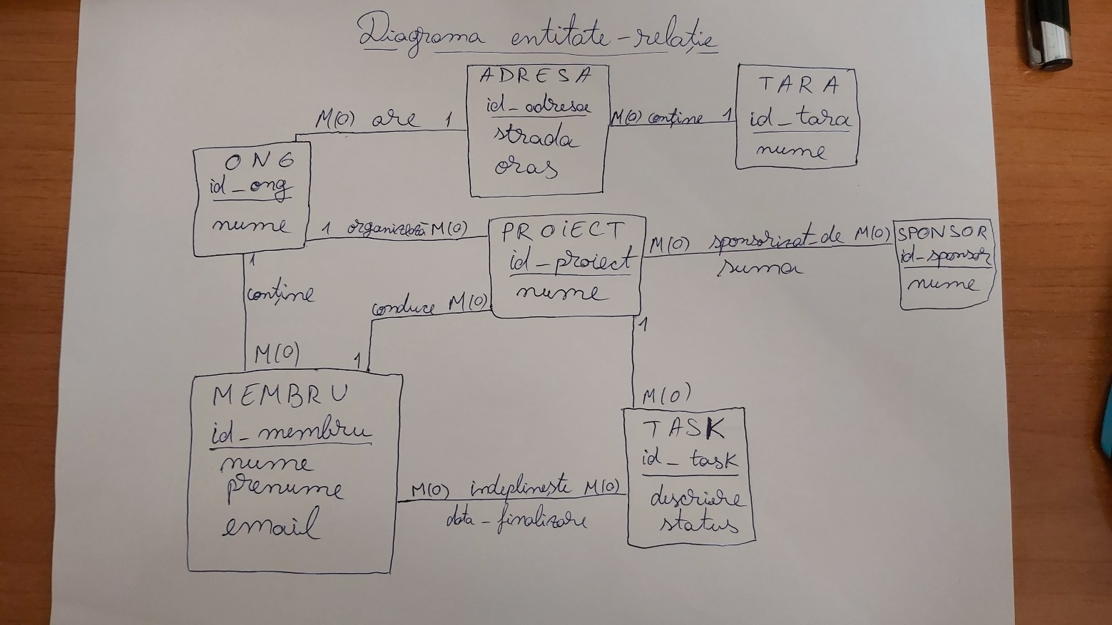**Diagrama entitate-relație**
2. 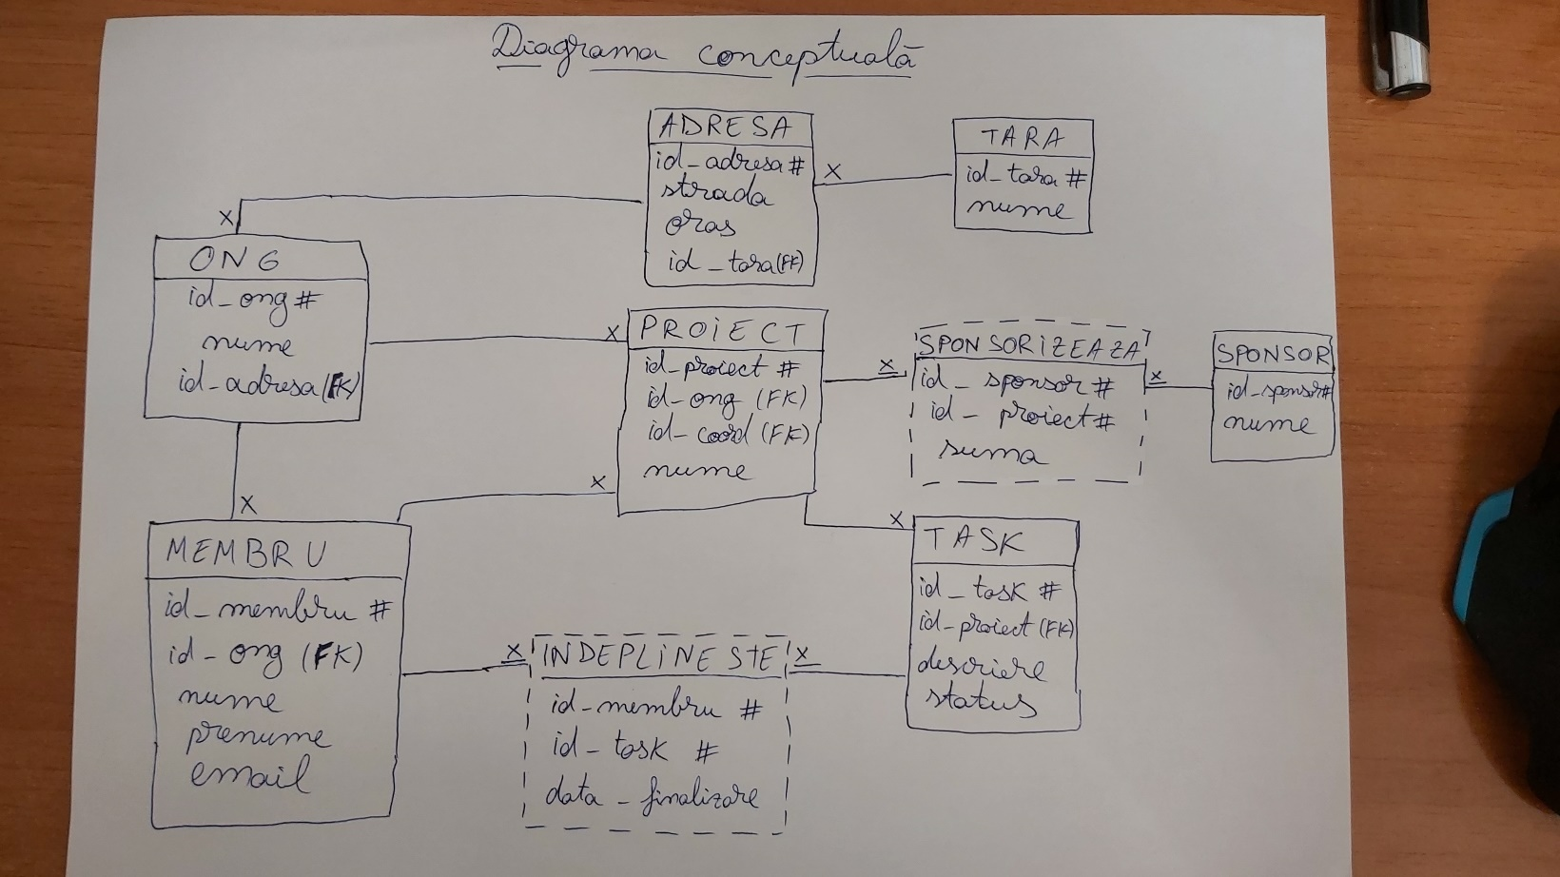**Diagrama conceptuală**
3. **Definire tabele si implementare constrângeri de integritate**

CREATE TABLE sponsor(

id_sponsor NUMBER(4) NOT NULL,

nume VARCHAR2(30) CONSTRAINT sp_nume NOT NULL,

CONSTRAINT PK_sponsor PRIMARY KEY(id_sponsor)

);

CREATE TABLE tara(

id_tara CHAR(2) NOT NULL,

nume VARCHAR2(30) CONSTRAINT nume_tara NOT NULL,

CONSTRAINT PK_tara PRIMARY KEY(id_tara)

);

CREATE TABLE adresa(

id_adresa NUMBER(4) NOT NULL,

strada VARCHAR2(30),

oras VARCHAR2(30) CONSTRAINT nume_oras NOT NULL,

id_tara CHAR(2),

CONSTRAINT PK_adr PRIMARY KEY (id_adresa),

CONSTRAINT FK_adr_tara FOREIGN KEY (id_tara) REFERENCES tara(id_tara)

);

CREATE TABLE ong(

id_ong NUMBER(4) NOT NULL,

nume VARCHAR2(30) CONSTRAINT ong_nume NOT NULL,

id_adresa NUMBER(4),

CONSTRAINT PK_ong PRIMARY KEY (id_ong),

CONSTRAINT FK_ong_adr FOREIGN KEY (id_adresa) REFERENCES adresa(id_adresa)

);

CREATE TABLE membru(

id_membru NUMBER(4) NOT NULL,

id_ong NUMBER(4),

nume VARCHAR2(30) CONSTRAINT mem_nume NOT NULL,

prenume VARCHAR2(30) CONSTRAINT mem_prenume NOT NULL,

email VARCHAR2(30),

CONSTRAINT PK_mem PRIMARY KEY (id_membru),

CONSTRAINT FK_membru_ong FOREIGN KEY (id_ong) REFERENCES ong(id_ong)

);

CREATE TABLE proiect(

id_proiect NUMBER(4) NOT NULL,

id_ong NUMBER(4),

id_coord NUMBER(4),

nume VARCHAR2(30) CONSTRAINT pro_nume NOT NULL,

CONSTRAINT PK_pro PRIMARY KEY (id_proiect),

CONSTRAINT FK_pro_ong FOREIGN KEY (id_ong) REFERENCES ong(id_ong),

CONSTRAINT FK_pro_mem FOREIGN KEY (id_coord) REFERENCES membru(id_membru)

);

CREATE TABLE sponsorizeaza(

id_sponsor NUMBER(4) REFERENCES sponsor(id_sponsor),

id_proiect NUMBER(4) REFERENCES proiect(id_proiect),

suma NUMBER(5) CONSTRAINT sp_suma NOT NULL,

PRIMARY KEY(id_sponsor, id_proiect)

);

CREATE TABLE task(

id_task NUMBER(4) NOT NULL,

id_proiect NUMBER(4),

descriere VARCHAR2(30) CONSTRAINT task_desc NOT NULL,

status VARCHAR2(30),

CONSTRAINT PK_task PRIMARY KEY(id_task),

CONSTRAINT FK_task_pro FOREIGN KEY(id_proiect) REFERENCES proiect(id_proiect)

);

CREATE TABLE indeplineste(

id_membru NUMBER(4) REFERENCES membru(id_membru),

id_task NUMBER(4) REFERENCES task(id_task),

data_finalizare DATE,

PRIMARY KEY(id_membru, id_task)

);

--Testare

SELECT * FROM USER_TABLES; 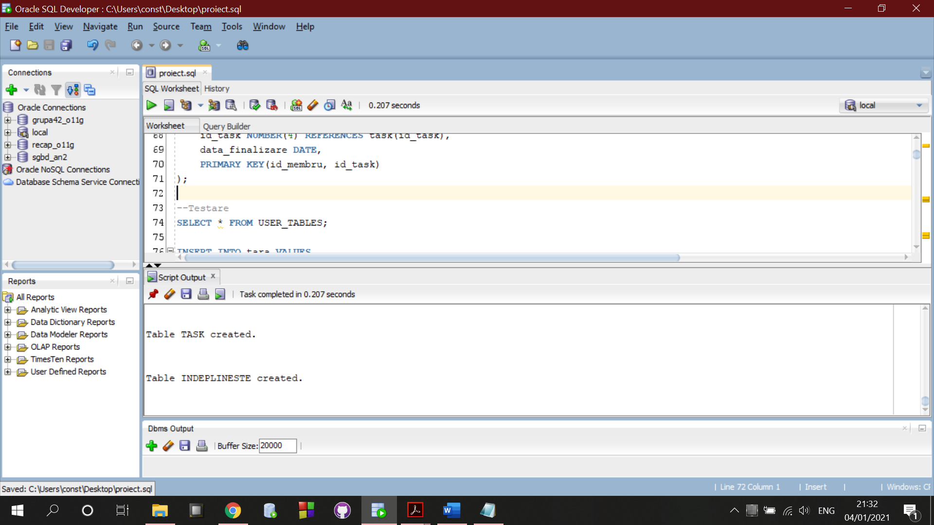 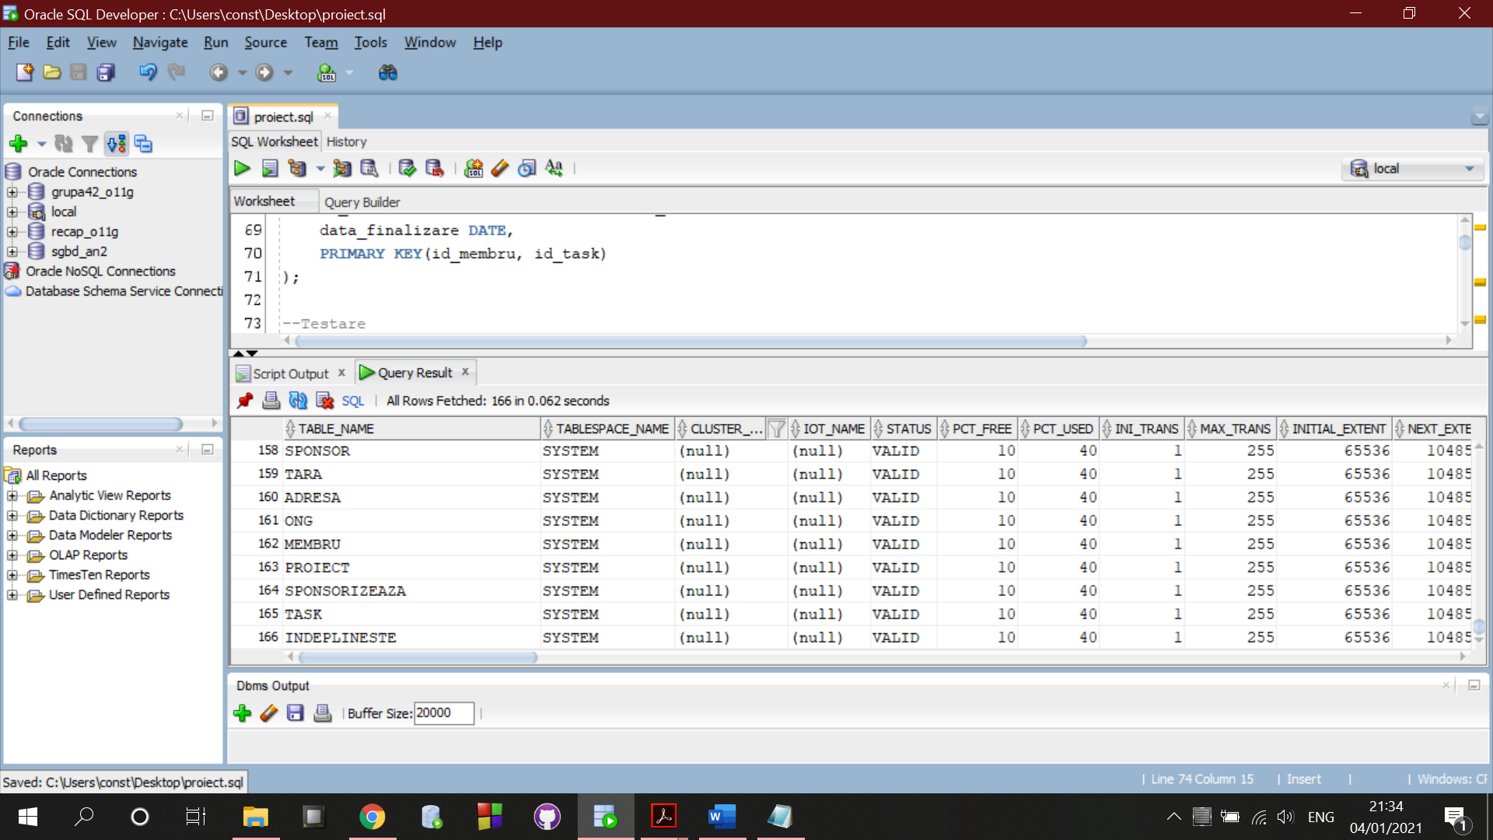

1. **Populare tabele create**

INSERT INTO tara VALUES

( 'JP'

, 'Japonia'

);

INSERT INTO tara VALUES

( 'RO'

, 'Romania'

);

INSERT INTO tara VALUES

( 'US'

, 'Statele Unite ale Americii'

);

INSERT INTO tara VALUES

( 'CN'

, 'China'

);

INSERT INTO tara VALUES

( 'ZW'

, 'Zimbabwe'

);

INSERT INTO tara VALUES

( 'UK'

, 'Marea Britanite'

);

INSERT INTO adresa VALUES

(1

, 'Iuliu Maniu 160'

, 'Bucuresti'

, 'RO'

);

INSERT INTO adresa VALUES

(2

, 'Iuliu Maniu 240'

, 'Bucuresti'

, 'RO'

);

INSERT INTO adresa VALUES

(3

, 'Constantin Brancoveanu 144'

, 'Bucuresti'

, 'RO'

);

INSERT INTO adresa VALUES

(4

, 'Mihail Lungeanu 16'

, 'Pitesti'

, 'RO'

);

INSERT INTO adresa VALUES

(5

, 'Sakurada-dori 1'

, 'Tokyo'

, 'JP'

);

INSERT INTO ong VALUES

( 1

, 'Clubul cainilor utilitari'

, 1

);

INSERT INTO ong VALUES

(2

, 'Asociatia pt boli hemoragice'

, 2

);

INSERT INTO ong VALUES

(3

, 'OPTAR'

, 3

);

INSERT INTO ong VALUES

(4

, 'Fundatia 1 si 1'

, 4

);

INSERT INTO ong VALUES

(5

, 'Make IT'

, 5

);

INSERT INTO membru VALUES

(1

, 3

, 'Costel'

, 'Alex'

, 'a_c@gmail.com'

);

INSERT INTO membru VALUES

(2

, 3

, 'Constantin'

, 'Gabriel'

, 'g_c@gmail.com'

);

INSERT INTO membru VALUES

(3

, 3

, 'Ursache'

, 'Mircea'

, 'u_m@protonmail.com'

);

INSERT INTO membru VALUES

(4

, 4

, 'Codrescu'

, 'Marcel'

, 'c_m@gmail.com'

);

INSERT INTO membru VALUES

(5

, 3

, 'Matache'

, 'Ion'

, 'ion_m@protonmail.com'

);

INSERT INTO membru VALUES

(6

, 1

, 'Maxim'

, 'Cristian'

, 'cris_m@yahoo.com'

);

INSERT INTO membru VALUES

(7

, 2

, 'Aur'

, 'Costel'

, 'a_c@yahoo.com'

);

INSERT INTO proiect VALUES

(1

, 3

, 2

, 'Prima banda libera'

);

INSERT INTO proiect VALUES

(2

, 3

, 3

, 'Responsabilizare soferi'

);

INSERT INTO proiect VALUES

(3

, 2

, 4

, 'Preventie'

);

INSERT INTO proiect VALUES

(4

, 2

, 4

, 'Tratament'

);

INSERT INTO proiect VALUES

(5

, 1

, 6

, 'Importanta cainilor utilitari'

);

INSERT INTO proiect VALUES

(6

, 4

, 4

, 'Donatie produse alimentare'

);

INSERT INTO sponsor VALUES

(1

, 'BLM INC'

);

INSERT INTO sponsor VALUES

(2

, 'SC Herman'

);

INSERT INTO sponsor VALUES

(3

, 'Selea Mihai'

);

INSERT INTO sponsor VALUES

(4

, 'Mihai Ion'

);

INSERT INTO sponsorizeaza VALUES

( 1

, 1

, 200

);

INSERT INTO sponsorizeaza VALUES

( 1

, 2

, 100

);

INSERT INTO sponsorizeaza VALUES

( 1

, 3

, 220

);

INSERT INTO sponsorizeaza VALUES

( 1

, 4

, 320

);

INSERT INTO sponsorizeaza VALUES

( 2

, 2

, 440

);

INSERT INTO sponsorizeaza VALUES

( 2

, 3

, 200

);

INSERT INTO sponsorizeaza VALUES

( 2

, 4

, 100

);

INSERT INTO sponsorizeaza VALUES

( 3

, 1

, 620

);

INSERT INTO sponsorizeaza VALUES

( 3

, 2

, 300

);

INSERT INTO sponsorizeaza VALUES

( 3

, 3

, 400

);

INSERT INTO sponsorizeaza VALUES

( 3

, 4

, 700

);

INSERT INTO sponsorizeaza VALUES

( 3

, 4

, 700

);

INSERT INTO sponsorizeaza VALUES

( 4

, 6

, 100

);

INSERT INTO sponsorizeaza VALUES

( 1

, 6

, 100

);

INSERT INTO task VALUES

( 1

, 1

, 'masure timpi intre statii'

, 'NEFINALIZAT'

);

INSERT INTO task VALUES

( 2

, 1

, 'masure timpi blocat in trafic'

, 'NEFINALIZAT'

);

INSERT INTO task VALUES

( 3

, 1

, 'impact restictionare banda'

, 'NEFINALIZAT'

);

INSERT INTO task VALUES

( 4

, 1

, 'calcul timp mediu asteptare'

, 'FINALIZAT'

);

INSERT INTO task VALUES

( 5

, 2

, 'tutorial resuscitare'

, 'NEFINALIZAT'

);

INSERT INTO task VALUES

( 6

, 1

, 'viteza mijloace alternative'

, 'NEFINALIZAT'

);

INSERT INTO task VALUES

( 7

, 5

, 'pliante si afise publicitare'

, 'NEFINALIZAT'

);

INSERT INTO indeplineste VALUES

( 1

, 2

, '14-FEB-2021'

);

INSERT INTO indeplineste VALUES

( 1

, 1

, '14-JAN-2021'

);

INSERT INTO indeplineste VALUES

( 1

, 3

, '14-NOV-2020'

);

INSERT INTO indeplineste VALUES

( 1

, 4

, '10-NOV-2020'

);

INSERT INTO indeplineste VALUES

( 2

, 1

, '18-DEC-2020'

);

INSERT INTO indeplineste VALUES

( 2

, 2

, '16-NOV-2020'

);

INSERT INTO indeplineste VALUES

( 2

, 3

, '24-OCT-2020'

);

INSERT INTO indeplineste VALUES

( 2

, 4

, '10-DEC-2020'

);

INSERT INTO indeplineste VALUES

( 3

, 1

, '14-OCT-2020'

);

INSERT INTO indeplineste VALUES

( 3

, 2

, '18-DEC-2020'

);

INSERT INTO indeplineste VALUES

( 5

, 6

, '11-FEB-2021'

);

INSERT INTO indeplineste VALUES

( 6

, 7

, '20-FEB-2021'

);

COMMIT;

--Testare

SELECT * FROM sponsorizeaza;

SELECT * FROM sponsor;

SELECT * FROM proiect;

SELECT * FROM ong;

SELECT * FROM membru;

SELECT * FROM adresa;

SELECT * FROM tara;

SELECT * FROM task;

SELECT * FROM indeplineste; 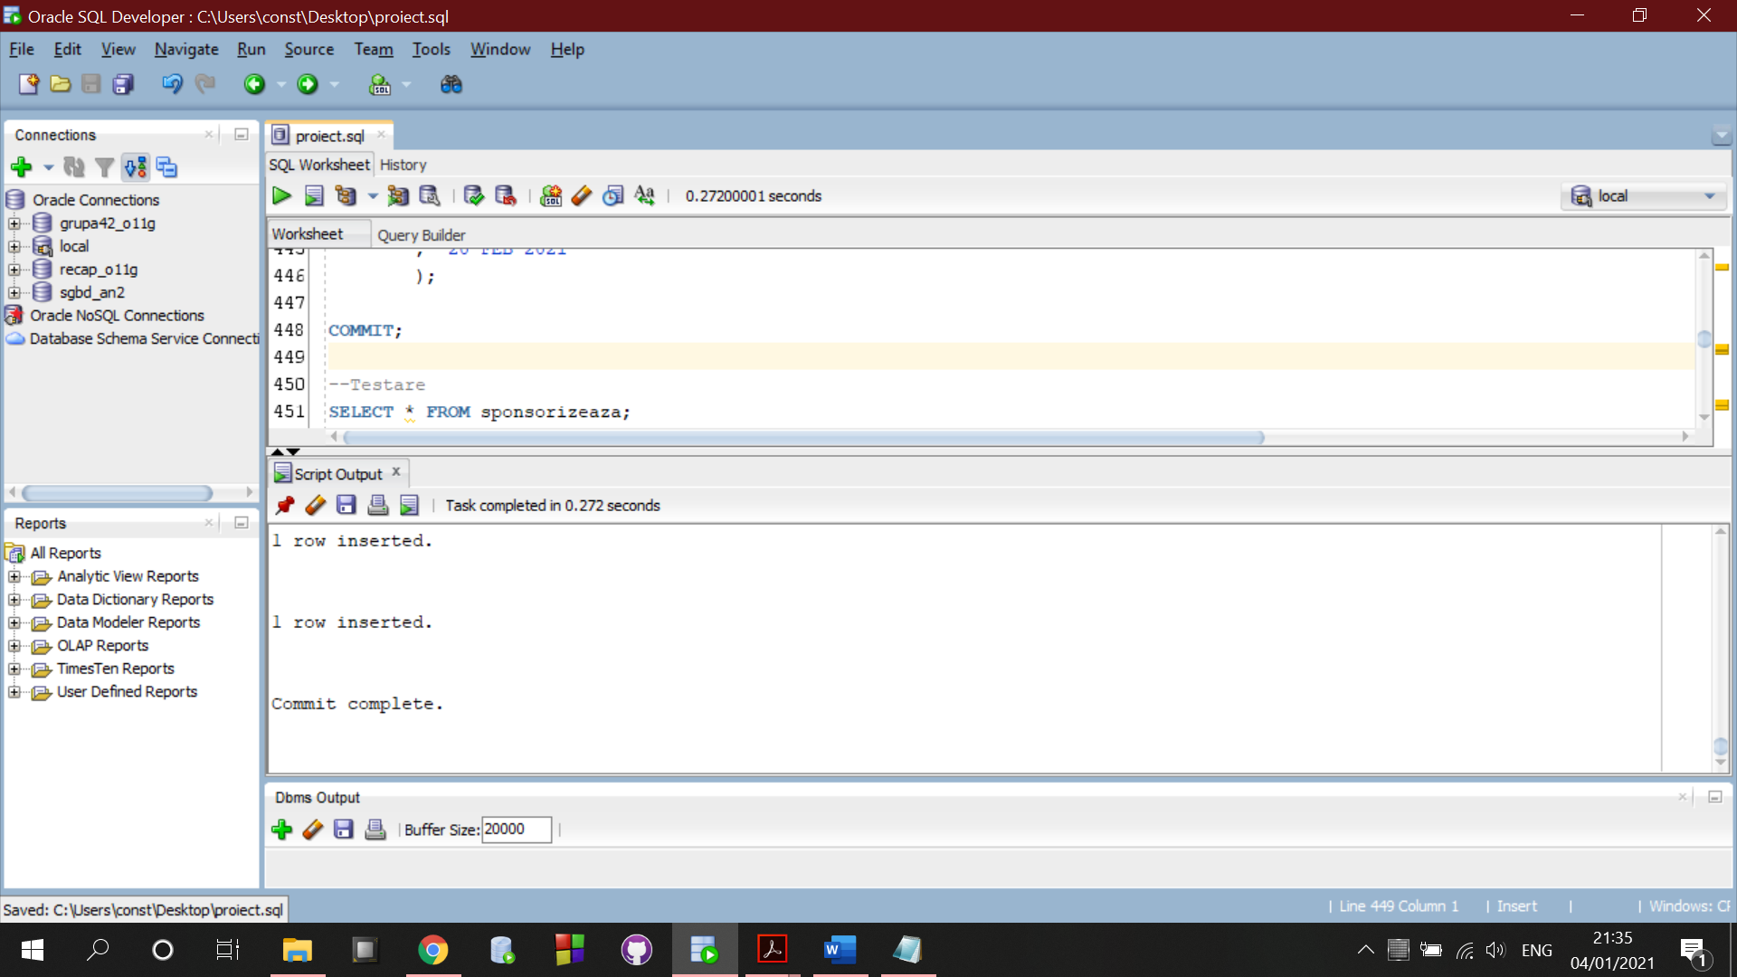 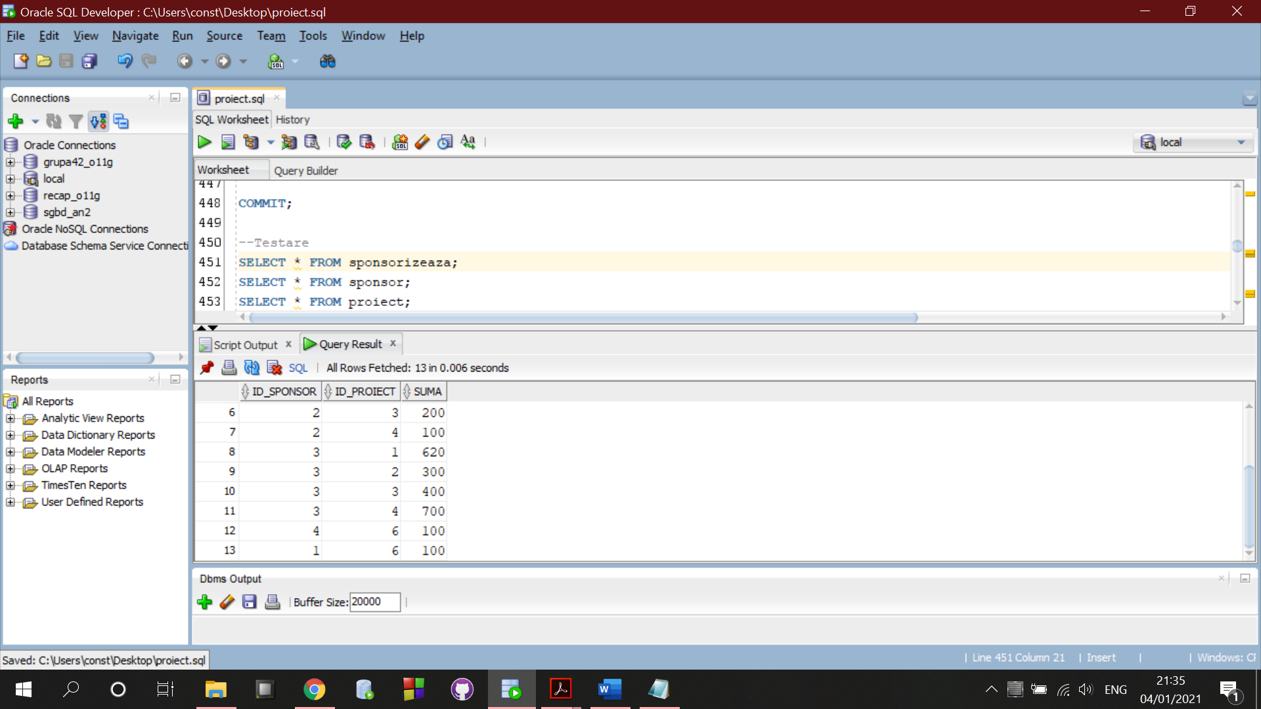 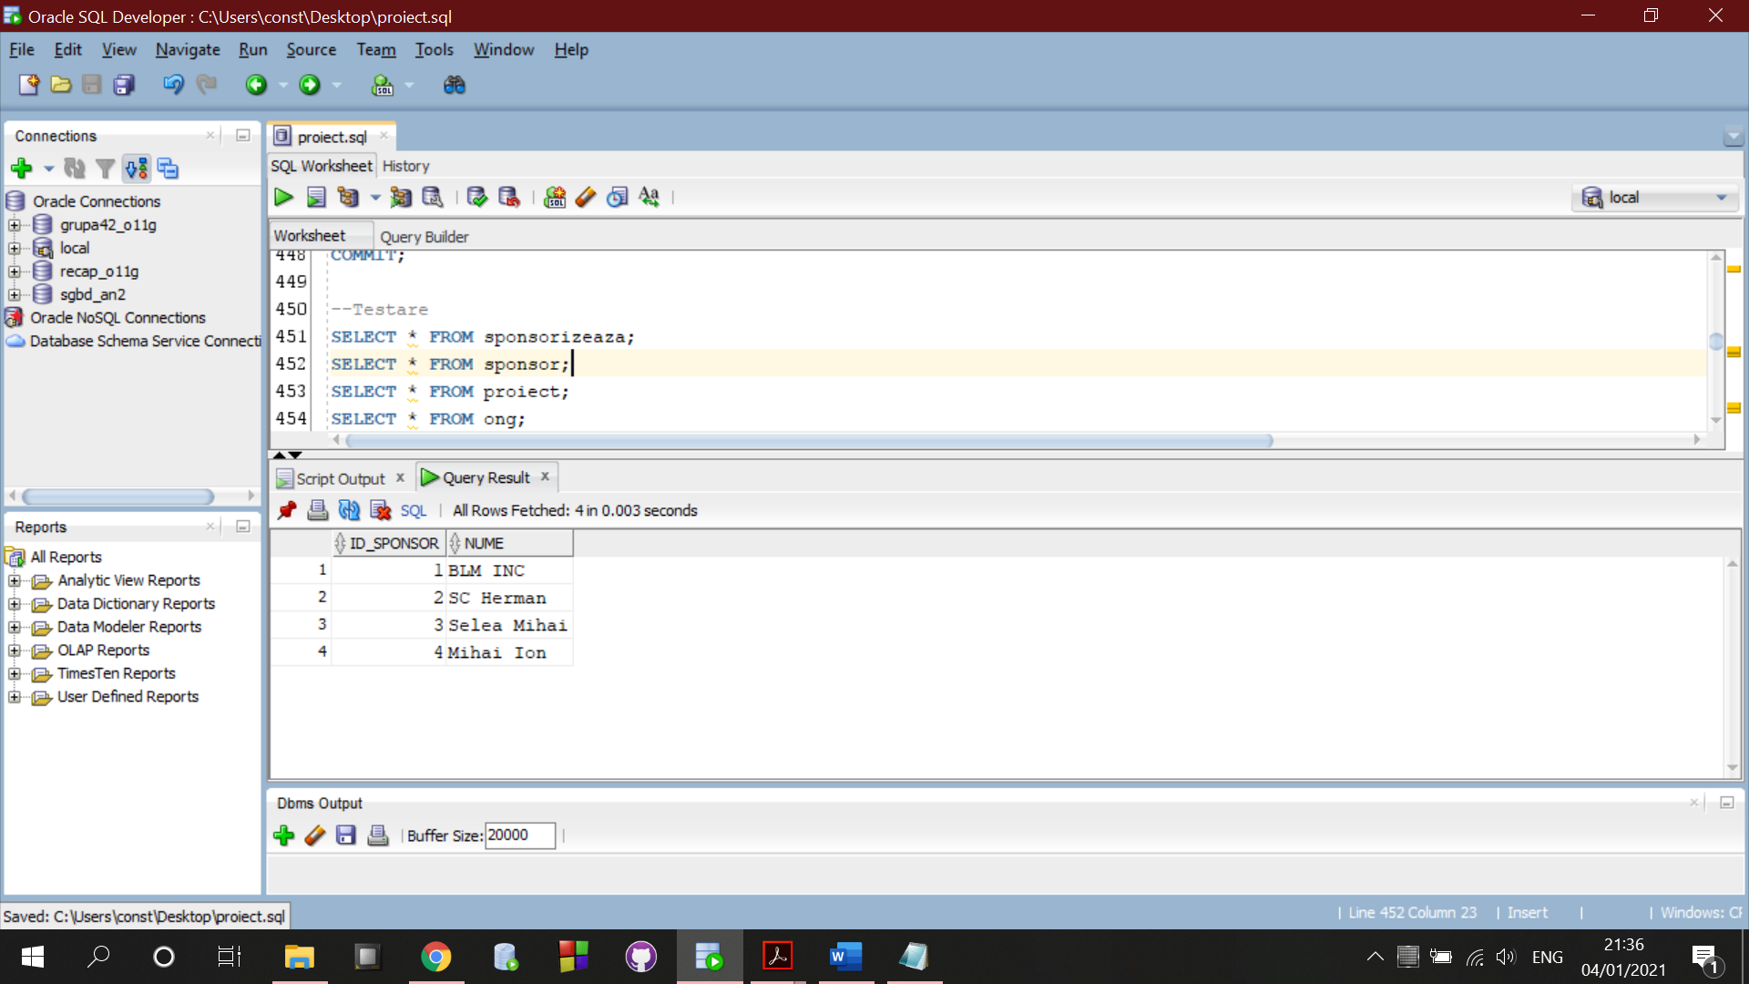 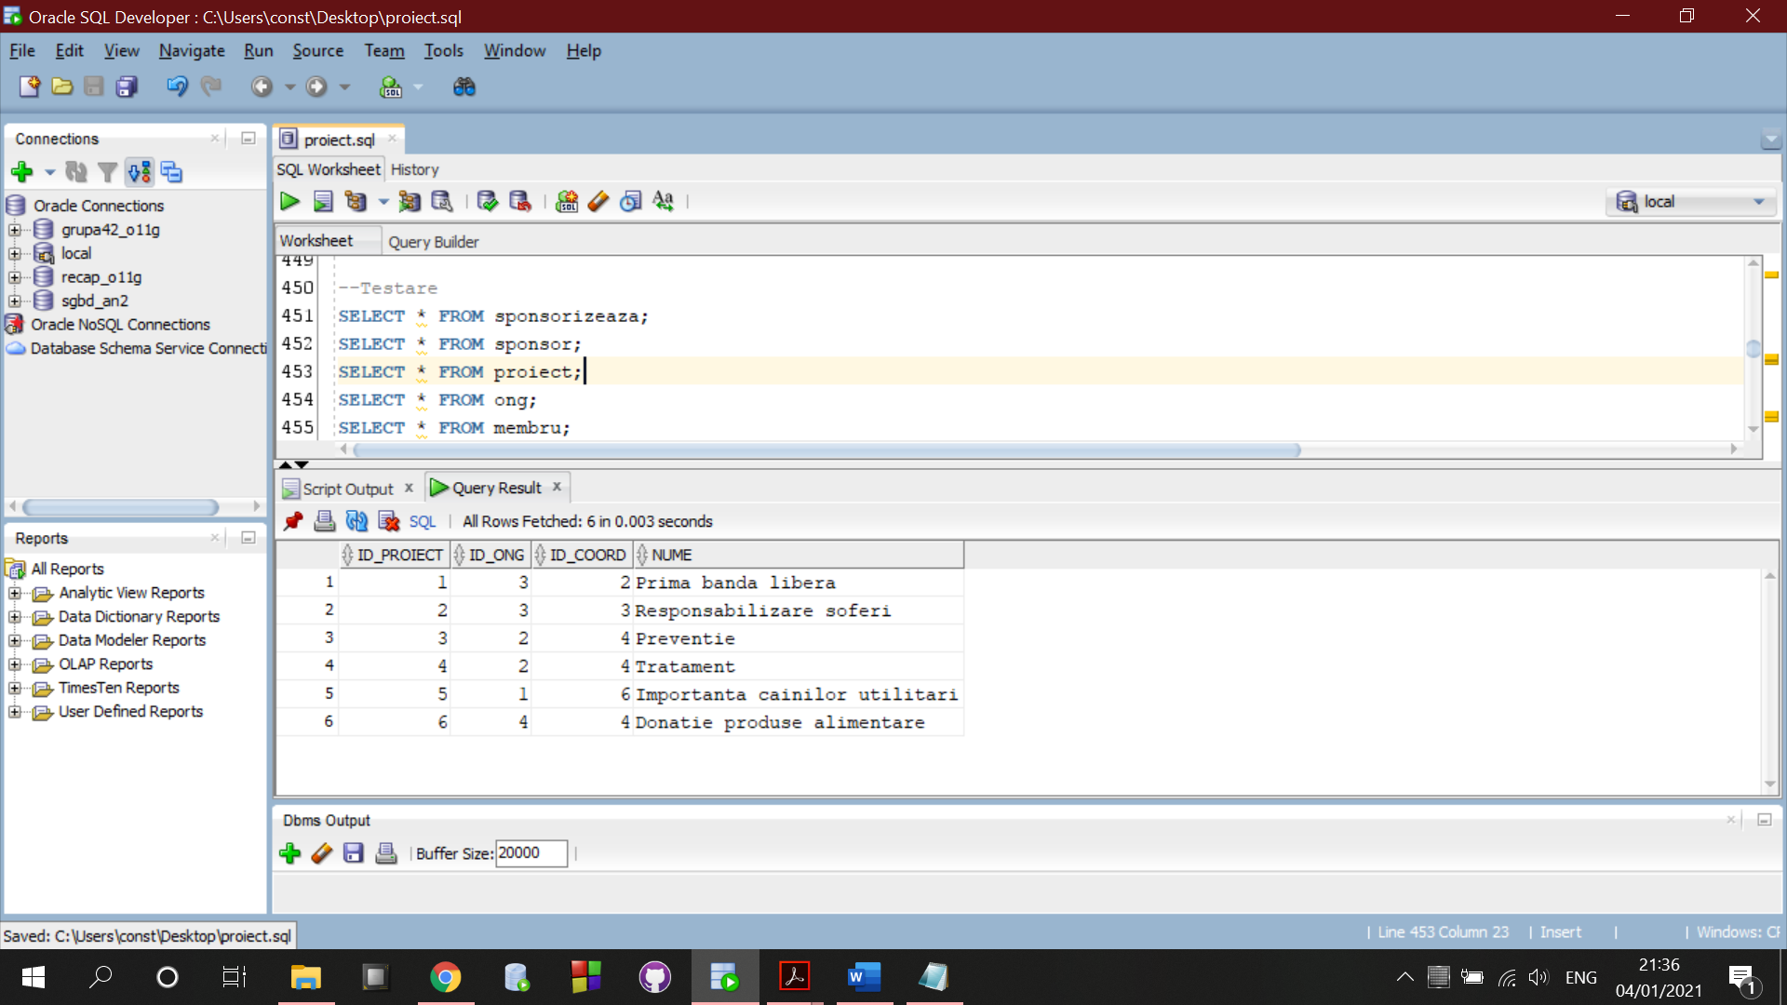 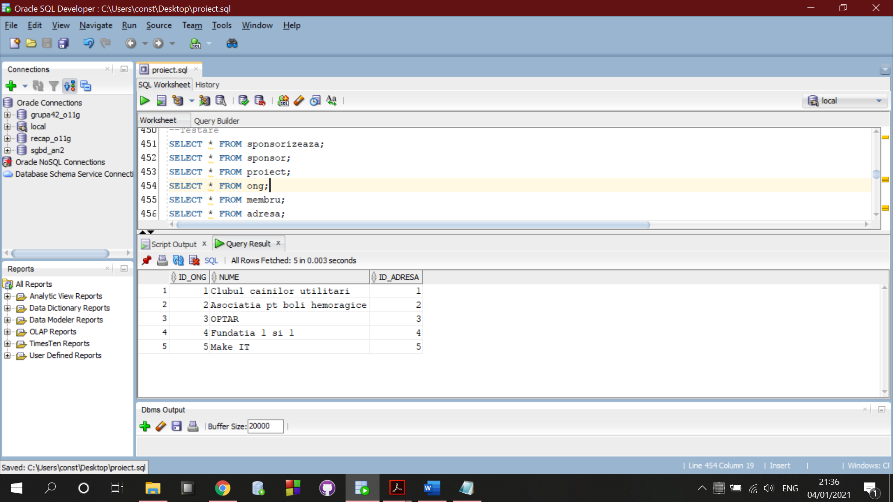 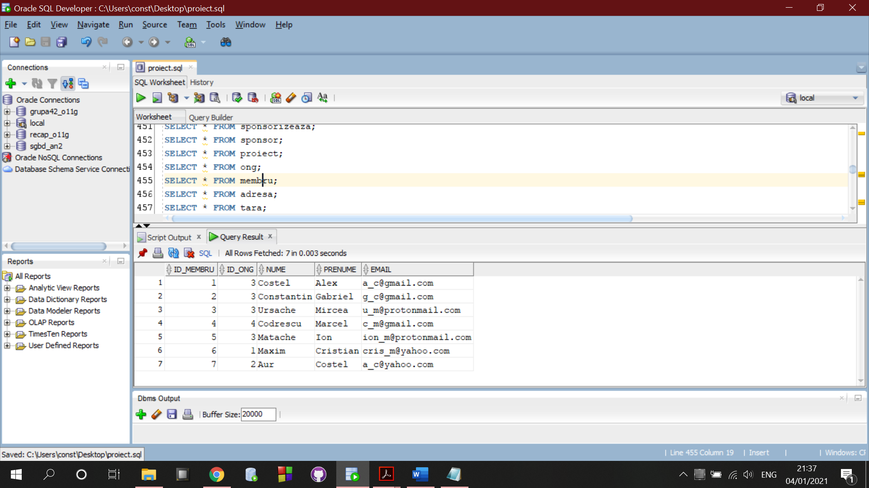 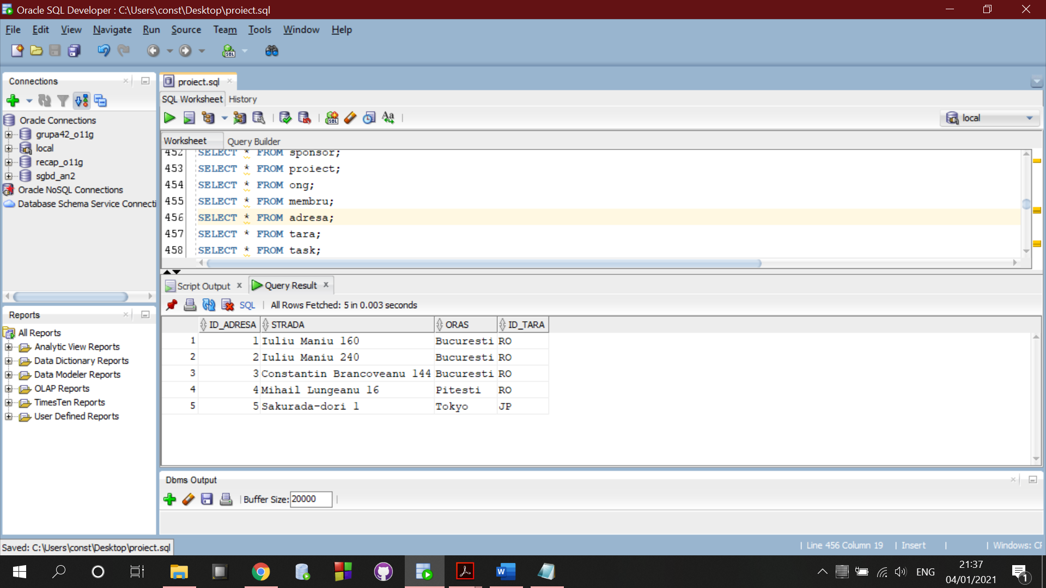 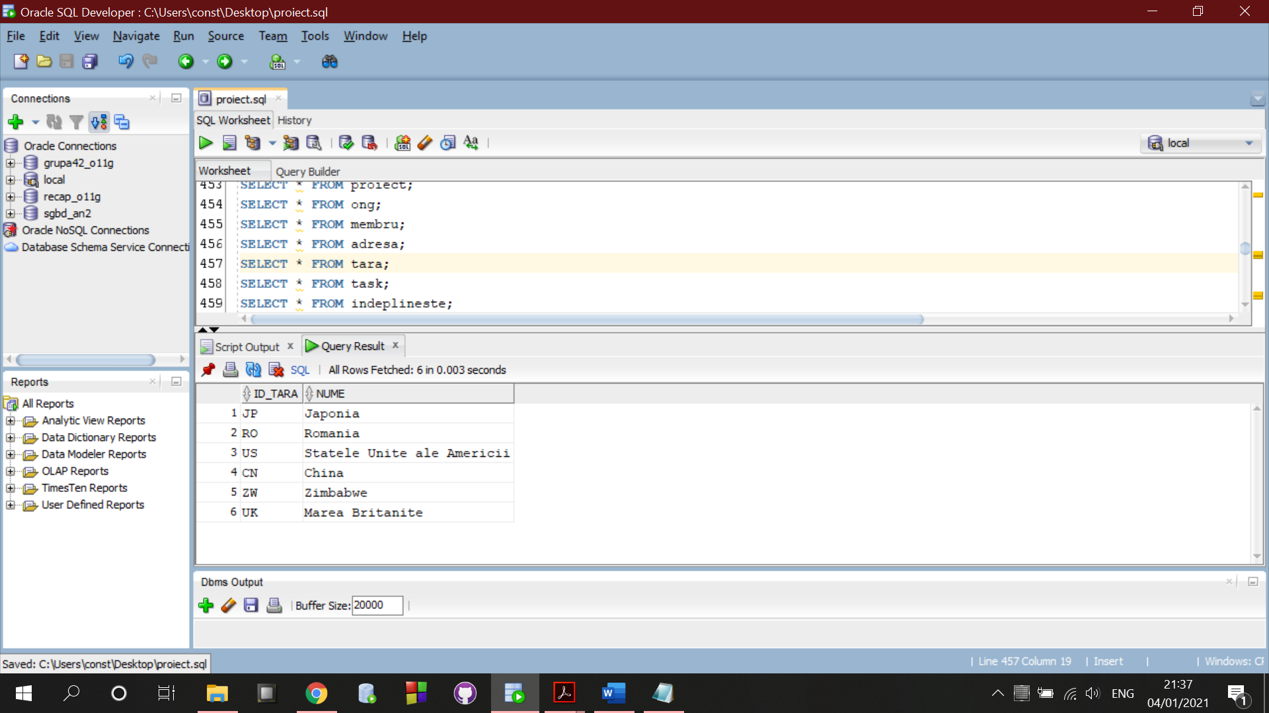 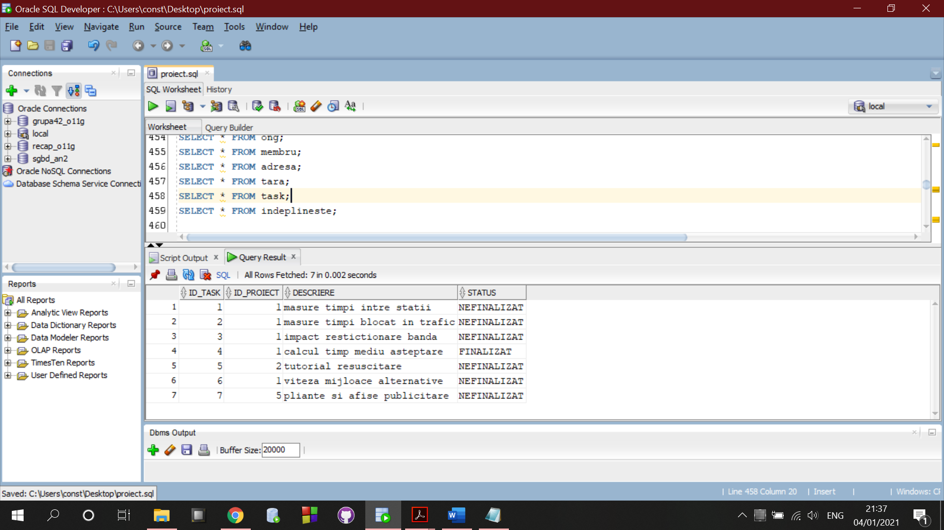 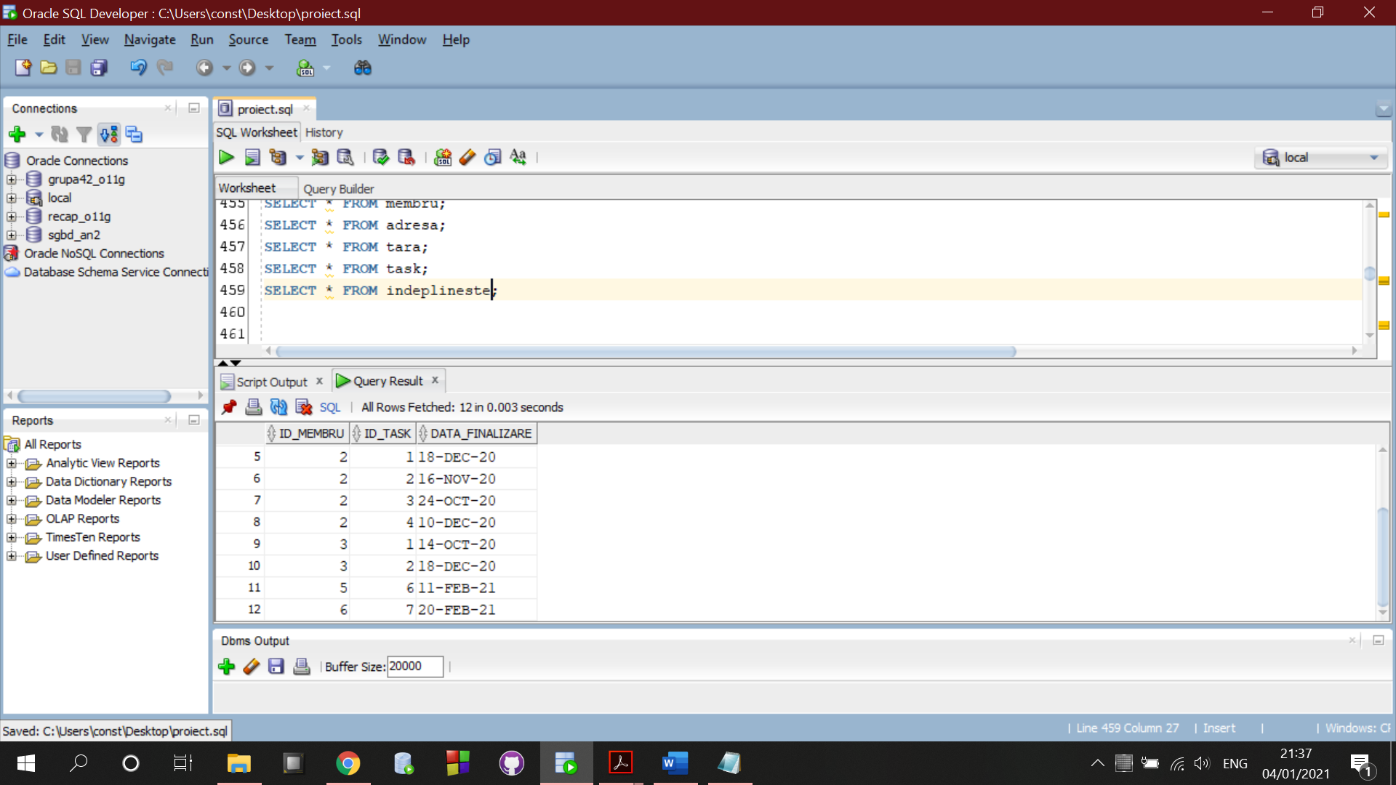

1. **Un subprogram stocat care menține într-o colecție datele membrilor care coordonează cel puțin un proiect și le afisează**

CREATE OR REPLACE PROCEDURE p6

IS

TYPE date_membru IS TABLE OF membru%ROWTYPE INDEX BY BINARY_INTEGER;

t date_membru;

BEGIN

SELECT *

BULK COLLECT INTO t

FROM membru

WHERE id_membru IN (SELECT id_coord

FROM proiect

GROUP BY id_coord

HAVING COUNT(*)>=1);

FOR i in t.FIRST..t.LAST LOOP

DBMS_OUTPUT.PUT_LINE('id membru: ' || t(i).id_membru || ', id ong: ' || t(i).id_ong || ', nume: ' || t(i).nume || ', prenume: ' || t(i).prenume || ', email: ' || t(i).email);

END LOOP;

EXCEPTION

WHEN OTHERS THEN

RAISE_APPLICATION_ERROR(-20000, 'Nu exista membru care sa indeplineasca aceste criterii');

END p6;

/

--Apelare

BEGIN

p6;

END;

/

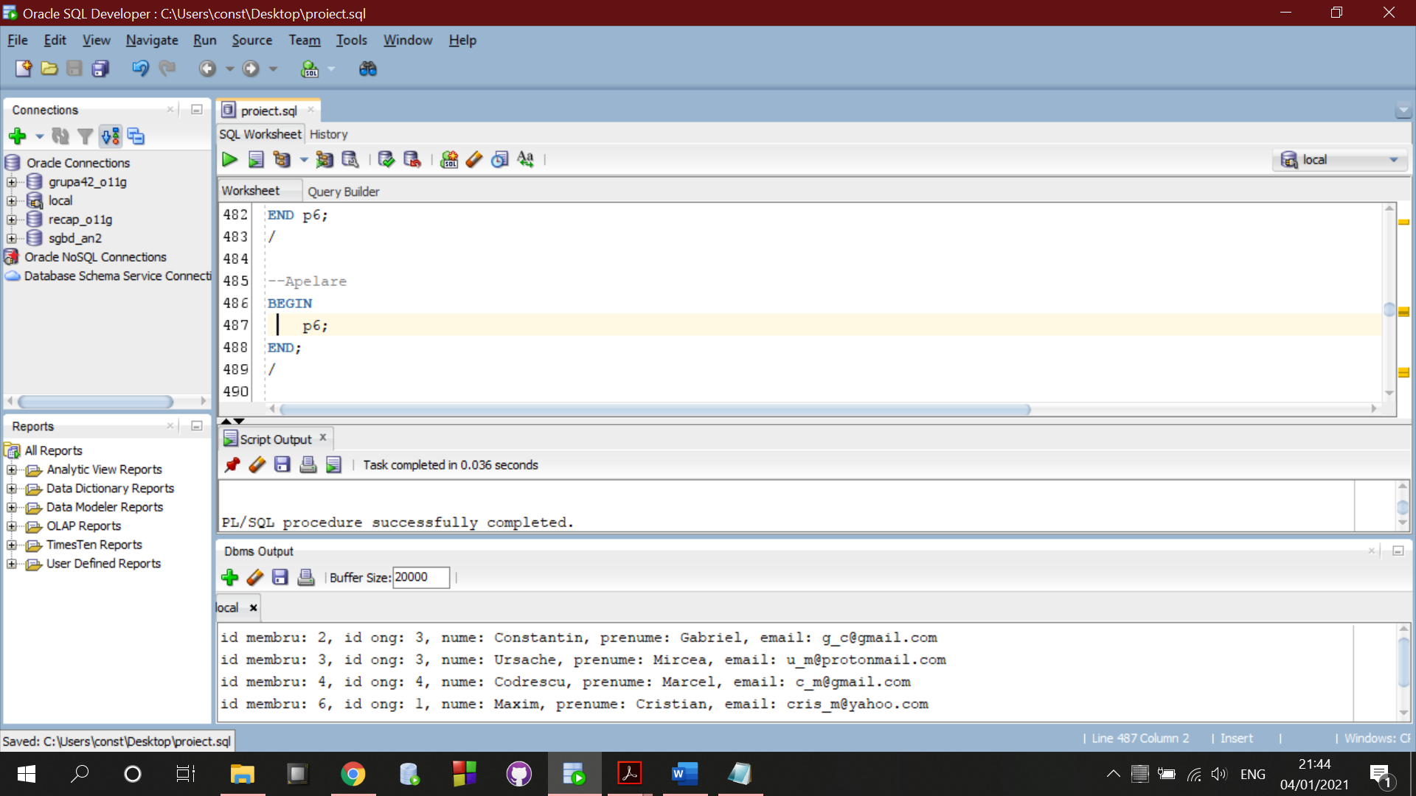

1. **Un subprogram stocat care utilizând cel puțin un cursor realizează top 3 membrii. Acesta afișează datele membrilor din clasament pentru fiecare proiect, numele proiectului fiind afișat o singură dată la început.**

**Top-ul este constituit in funcție de numărul de task-uri corespunzatoare fiecărui membru, număr ce va fi afișat în dreptul lui.**

**Daca exista mai multi membrii cu același număr de task-uri, atunci aceștia vor ocupa aceeași poziție in top.**

**Se vor afișa mesaje corespunzătoare în cazul în care nu există suficienți membrii pentru a popula top-ul sau nu există membrii care sa indeplinească task-uri.**

CREATE OR REPLACE PROCEDURE p7

IS

CURSOR p IS SELECT id_proiect, nume FROM proiect;

CURSOR m(PARAM NUMBER) IS SELECT i.id_membru, nume, COUNT(*)

FROM indeplineste i JOIN task t ON(t.id_task=i.id_task)

JOIN membru m ON(i.id_membru=m.id_membru)

WHERE id_proiect = PARAM

GROUP BY i.id_membru, nume

ORDER BY COUNT(*) DESC;

pr_id proiect.id_proiect%TYPE;

pr_nume proiect.nume%TYPE;

mb_id membru.id_membru%TYPE;

mb_nume membru.nume%TYPE;

t_nr NUMBER(5);

old_t_nr NUMBER(5);

nr NUMBER;

BEGIN

OPEN p;

LOOP

FETCH p INTO pr_id, pr_nume;

EXIT WHEN p%NOTFOUND;

DBMS_OUTPUT.PUT_LINE('Proiect: ' || pr_nume);

nr := 0;

OPEN m(pr_id);

LOOP

FETCH m INTO mb_id, mb_nume, t_nr;

EXIT WHEN m%NOTFOUND OR nr=3;

DBMS_OUTPUT.PUT_LINE('Membrul cu id-ul ' || mb_id ||' si numele '|| mb_nume ||' indeplineste '|| t_nr || ' task-uri');

IF nr = 0 OR t_nr != old_t_nr THEN

nr := nr + 1;

END IF;

old_t_nr := t_nr;

END LOOP;

IF m%ROWCOUNT = 0 THEN

DBMS_OUTPUT.PUT_LINE(' Nu exista membrii care au indeplinit taskuri');

ELSE IF nr < 3 THEN

DBMS_OUTPUT.PUT_LINE('--membrii insuficienti pentru cele 3 pozitii');

END IF;

END IF;

CLOSE m;

END LOOP;

CLOSE p;

END p7;

/

--Apelare

BEGIN

p7;

END;

/

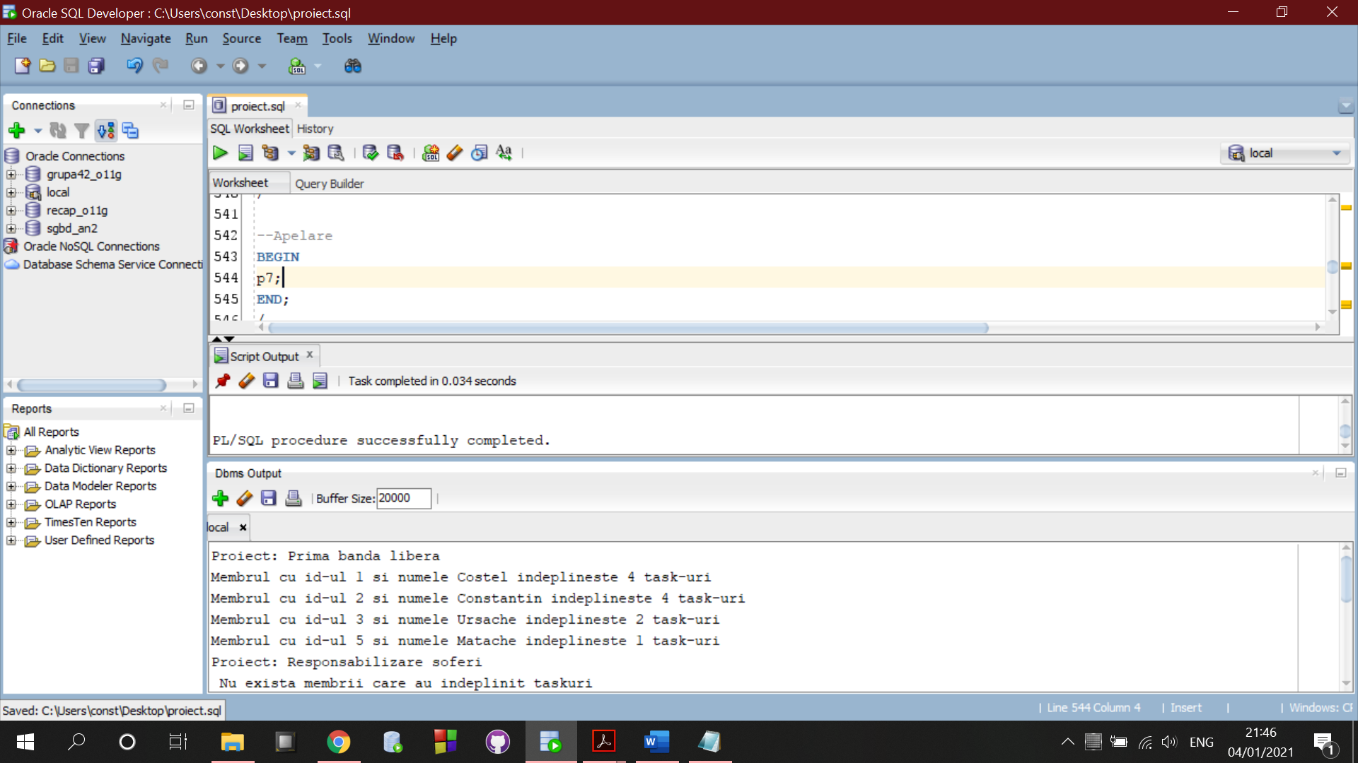

1. **Un subprogram stocat de tip funcție care determină id-ul ONG-ului care are un anumit număr de mebrii dintr-un oraș identificat prin nume. Numărul de membrii și numele orașului vor fi date ca parametru. In cazul in care nu sunt specificate, se vor alege implicit valorile *2* și *Bucuresti*.**

**Se tratează cazurile în care există mai multe ONG-uri sau nu există un ONG care să respecte criteriile date afișându-se mesaje corespunzătoare si orpindu-se execuția.**

Subprogramul utilizează 3 dintre tabelele definite.

CREATE OR REPLACE FUNCTION f8

(v_oras adresa.oras%TYPE DEFAULT 'Bucuresti',

v_nr NUMBER DEFAULT 2)

RETURN NUMBER IS

ONG_ID NUMBER(3);

BEGIN

SELECT id_ong

INTO ONG_ID

FROM ong o JOIN adresa a ON (o.id_adresa=a.id_adresa)

WHERE UPPER(oras)=UPPER(v_oras) AND (SELECT COUNT(id_membru)

FROM membru

WHERE id_ong = o.id_ong)=v_nr;

RETURN ONG_ID;

EXCEPTION

WHEN NO_DATA_FOUND THEN

RAISE_APPLICATION_ERROR(-20000, 'Nu exista ONG care sa indeplineasca aceste criterii');

WHEN TOO_MANY_ROWS THEN

RAISE_APPLICATION_ERROR(-20001, 'Exista mai multe ONG-uri care indeplinesc aceste criterii');

WHEN OTHERS THEN

RAISE_APPLICATION_ERROR(-20002, 'Alta eroare!');

END f8;

/

--Testare ex 8

--Exemplificare exceptie NO_DATA_FOUND

BEGIN

DBMS_OUTPUT.PUT_LINE('Id-ul ONG-ului cautat este: '||f8);

END;

/

BEGIN

DBMS_OUTPUT.PUT_LINE('Id-ul ONG-ului cautat este: '||f8('Pitesti', 1));

END;

/

--Exemplificare exceptie TOO_MANY_ROWS

BEGIN

DBMS_OUTPUT.PUT_LINE('Id-ul ONG-ului cautat este: '||f8('Bucuresti', 1));

END;

/

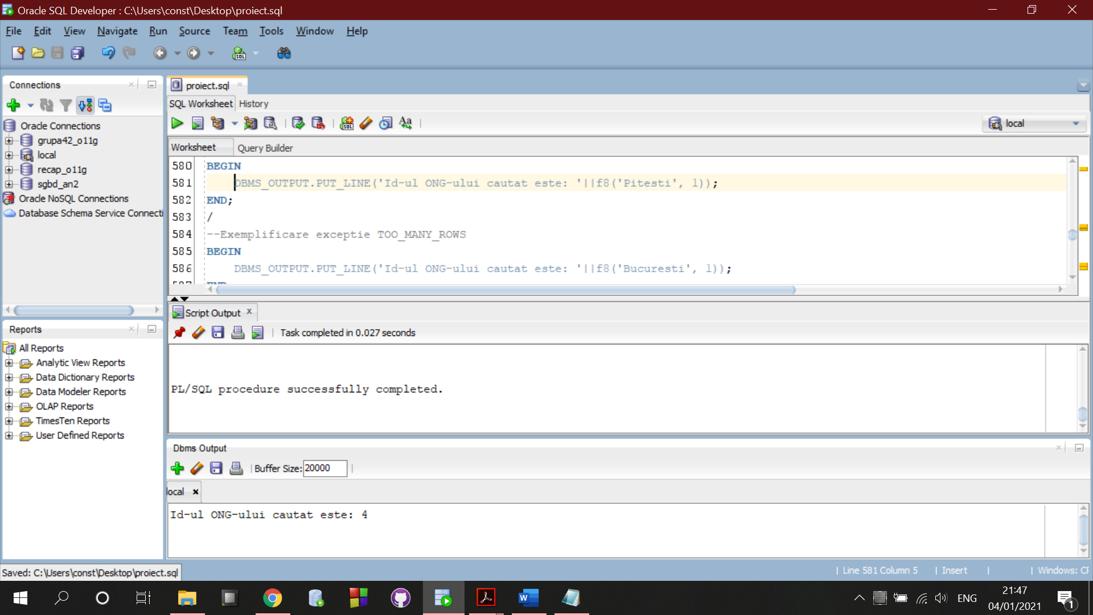 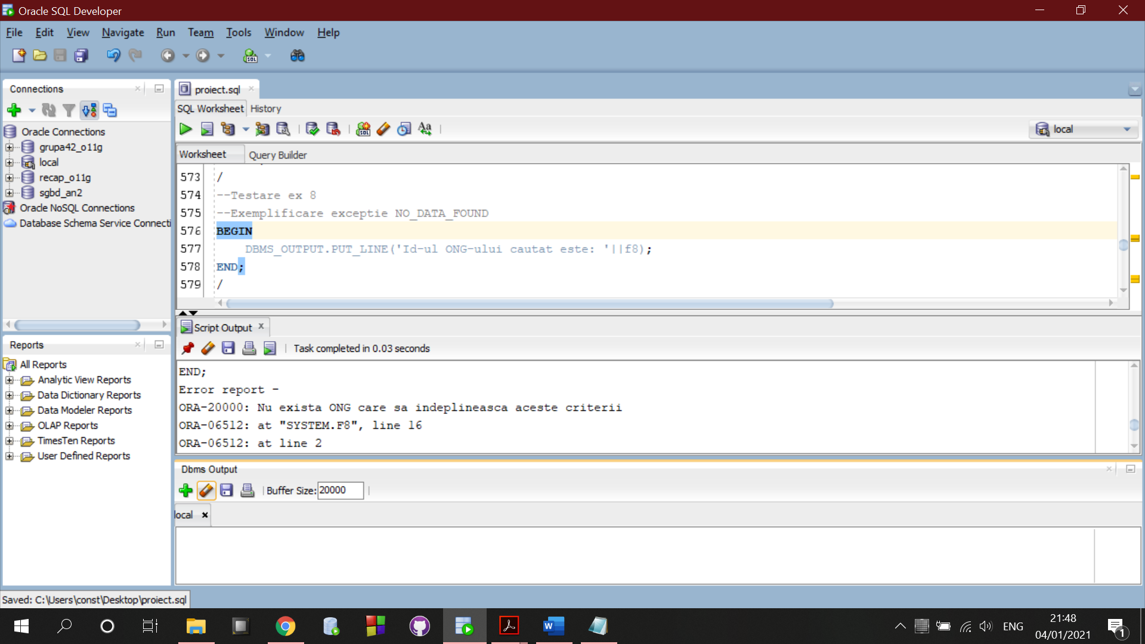 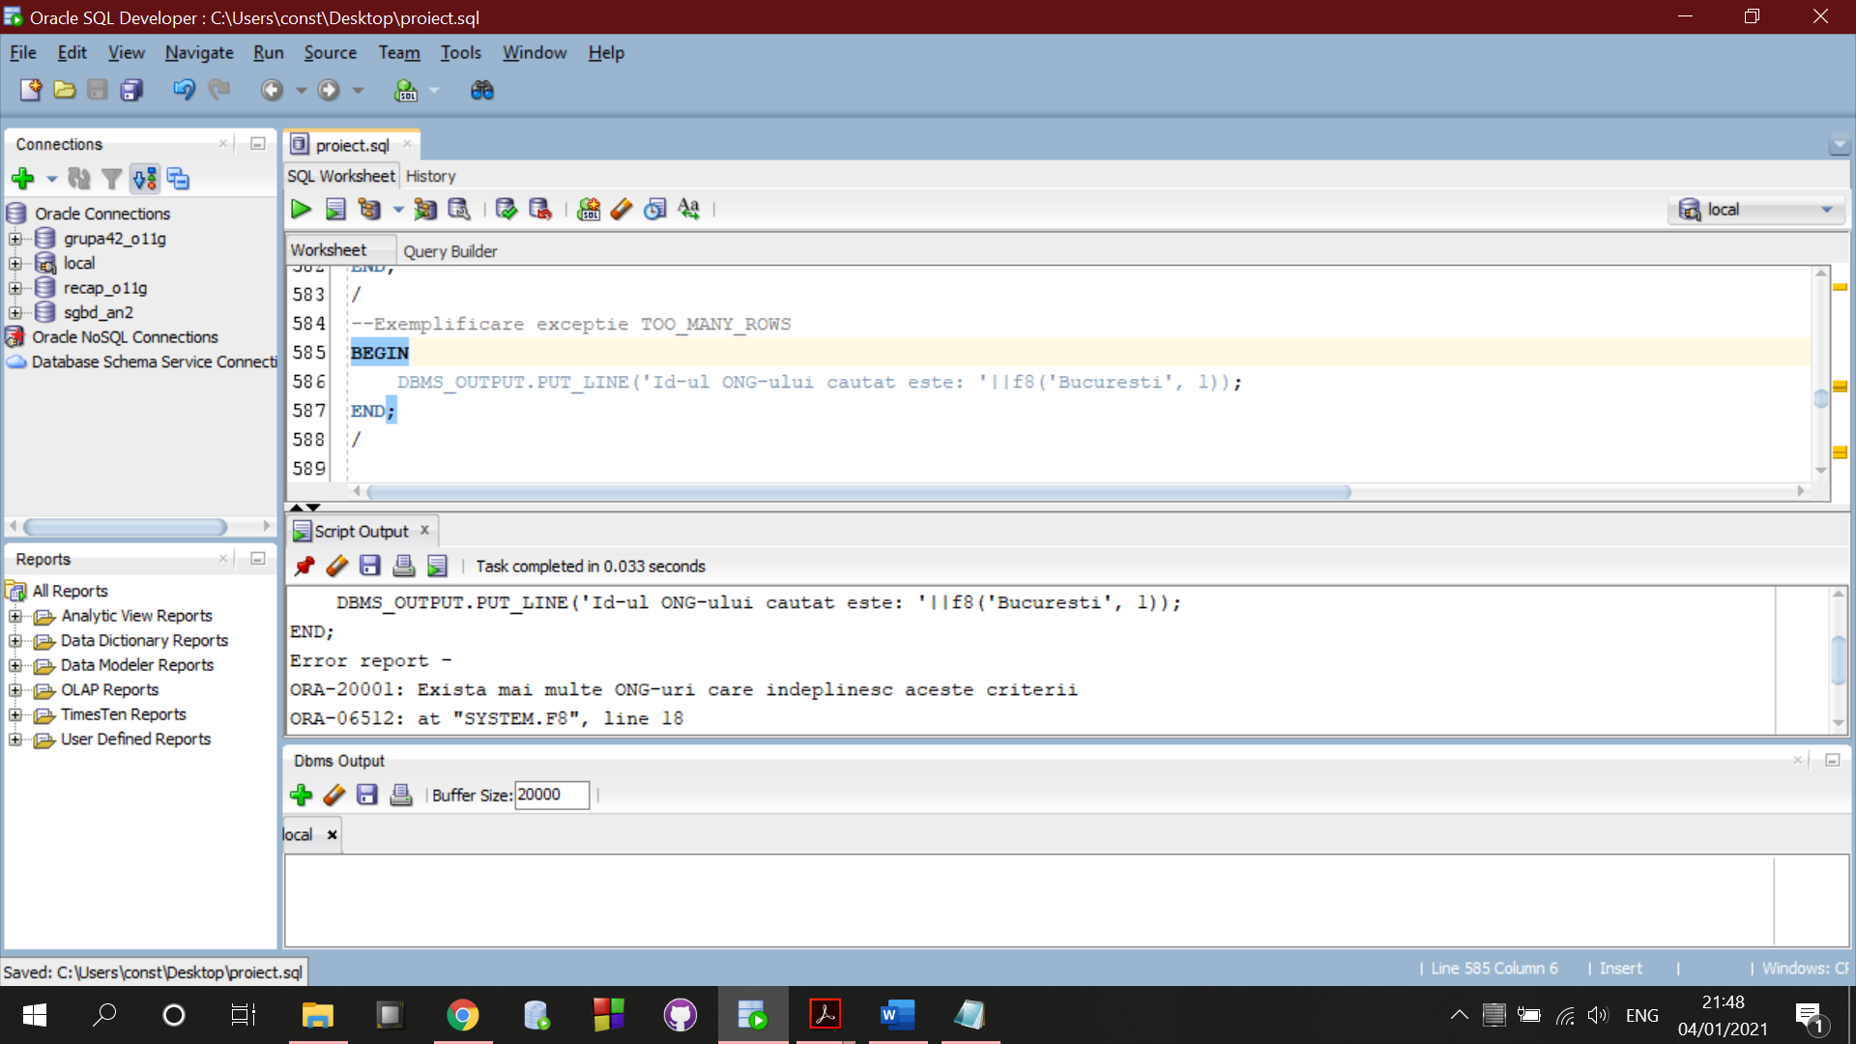

1. **Un subprogram stocat de tip procedură care afișează suma donată și numele sponsorului care a donat în total cel mai mult pentru un ONG dintr-un oraș dat ca parametru.**

**Se vor trata excepțiile afișându-se mesaje corespunzătoare și orpindu-se execuția când existâ mai mulți sponsori sau nu există sponsor care să îndeplinească criteriile date.**

Subprogramul utilizează 5 dintre tabelele definite.

CREATE OR REPLACE PROCEDURE p9

(v_oras adresa.oras%TYPE)

IS

v_nume sponsor.nume%TYPE;

v_id_sponsor sponsor.id_sponsor%TYPE;

v_id_ong ong.id_ong%TYPE;

v_suma sponsorizeaza.suma%TYPE;

BEGIN

SELECT SUM(suma), p.id_ong, s.id_sponsor, sp.nume

INTO v_suma, v_id_ong, v_id_sponsor, v_nume

FROM sponsorizeaza s JOIN proiect p ON (s.id_proiect = p.id_proiect)

JOIN sponsor sp ON (s.id_sponsor = sp.id_sponsor)

JOIN ong o ON (p.id_ong = o.id_ong)

JOIN adresa a ON (o.id_adresa = a.id_adresa)

WHERE UPPER(a.oras)=UPPER(v_oras)

GROUP BY p.id_ong, s.id_sponsor, sp.nume

HAVING SUM(suma) IN (

SELECT MAX(SUM(suma))

FROM sponsorizeaza s JOIN proiect p ON (s.id_proiect = p.id_proiect)

JOIN sponsor sp ON (s.id_sponsor = sp.id_sponsor)

JOIN ong o ON (p.id_ong = o.id_ong)

JOIN adresa a ON (o.id_adresa = a.id_adresa)

WHERE UPPER(a.oras)=UPPER(v_oras)

GROUP BY p.id_ong, s.id_sponsor);

DBMS_OUTPUT.PUT_LINE('Cel mai generos sponsor este ' || v_nume || ' cu suma totala de ' || v_suma);

EXCEPTION

WHEN NO_DATA_FOUND THEN

RAISE_APPLICATION_ERROR(-20000, 'Nu exista sponsorul cautat');

WHEN TOO_MANY_ROWS THEN

RAISE_APPLICATION_ERROR(-20001, 'Exista mai multi sponsori care indeplinesc acest criteriu');

WHEN OTHERS THEN

RAISE_APPLICATION_ERROR(-20002, 'Alta eroare!');

END p9;

/

--Testare ex 9

BEGIN

p9('bucuresti');

END;

/

--Exemplificare exceptie TOO_MANY_ROWS

BEGIN

p9('pitesti');

END;

/

--Exemplificare exceptie NO_DATA_FOUND

BEGIN

p9('tokyo');

END;

/

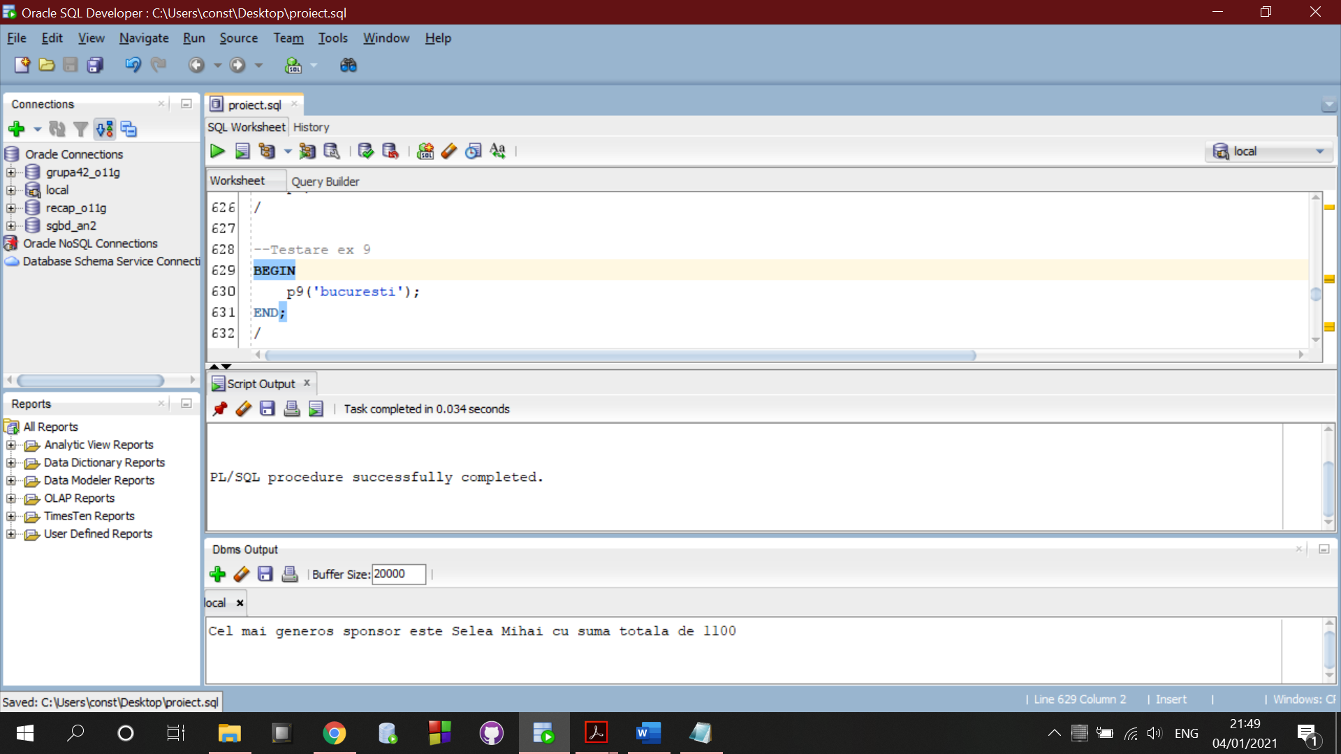 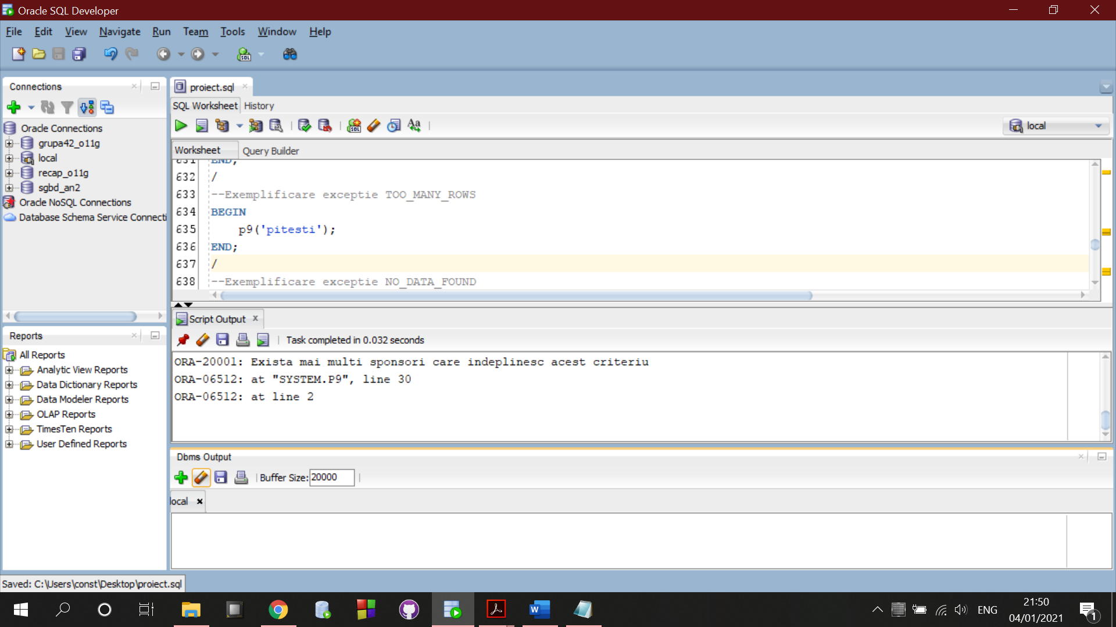 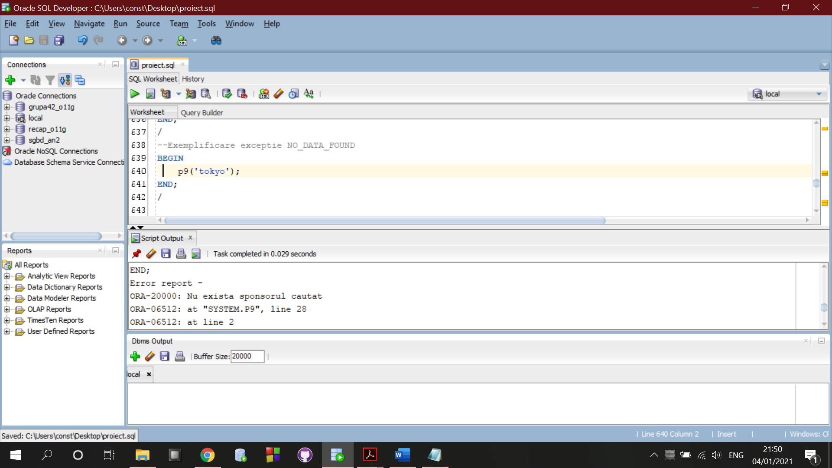

1. **Un trigger LMD la nivel de comandă care nu permite INSERT,UPDATE,DELETE pe tabela ONG în weekend (sâmbăta și duminica) și in cursul săptămânii în afara orelor 6-22**

**Se vor afișa mesaje corespunzătoare pentru fiecare caz.**

CREATE OR REPLACE TRIGGER t_late

BEFORE INSERT OR UPDATE OR DELETE ON ong

BEGIN

IF (TO_CHAR(SYSDATE, 'D')=6) OR (TO_CHAR(SYSDATE, 'D')=7) THEN

RAISE_APPLICATION_ERROR(-20009, 'Tabela nu poate fi actualizata in weekend!');

ELSIF TO_CHAR(SYSDATE, 'HH24') NOT BETWEEN 6 AND 22 THEN

RAISE_APPLICATION_ERROR(-20009, 'Tabela nu poate fi actualizata in acest interval orar!');

END IF;

END;

/

--Testare trigger 10

SELECT TO_CHAR(SYSDATE, 'D') FROM DUAL;

UPDATE ong

SET nume = 'makit'

WHERE id_ong = 5;

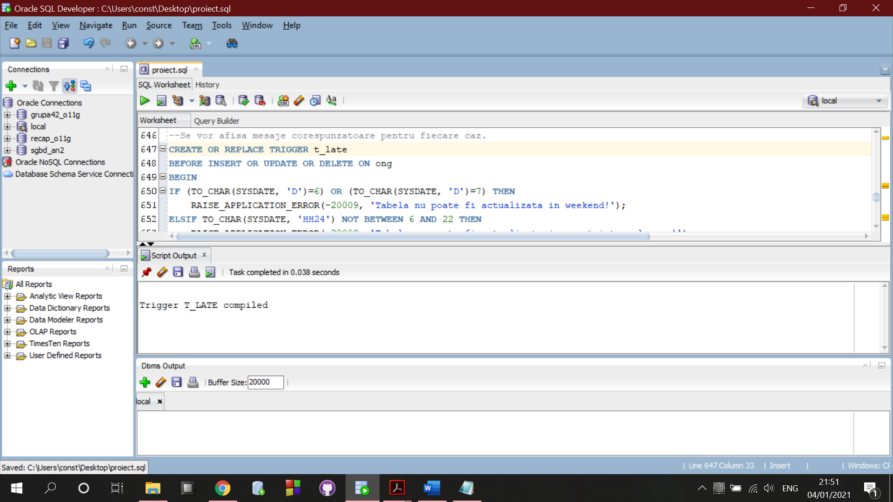

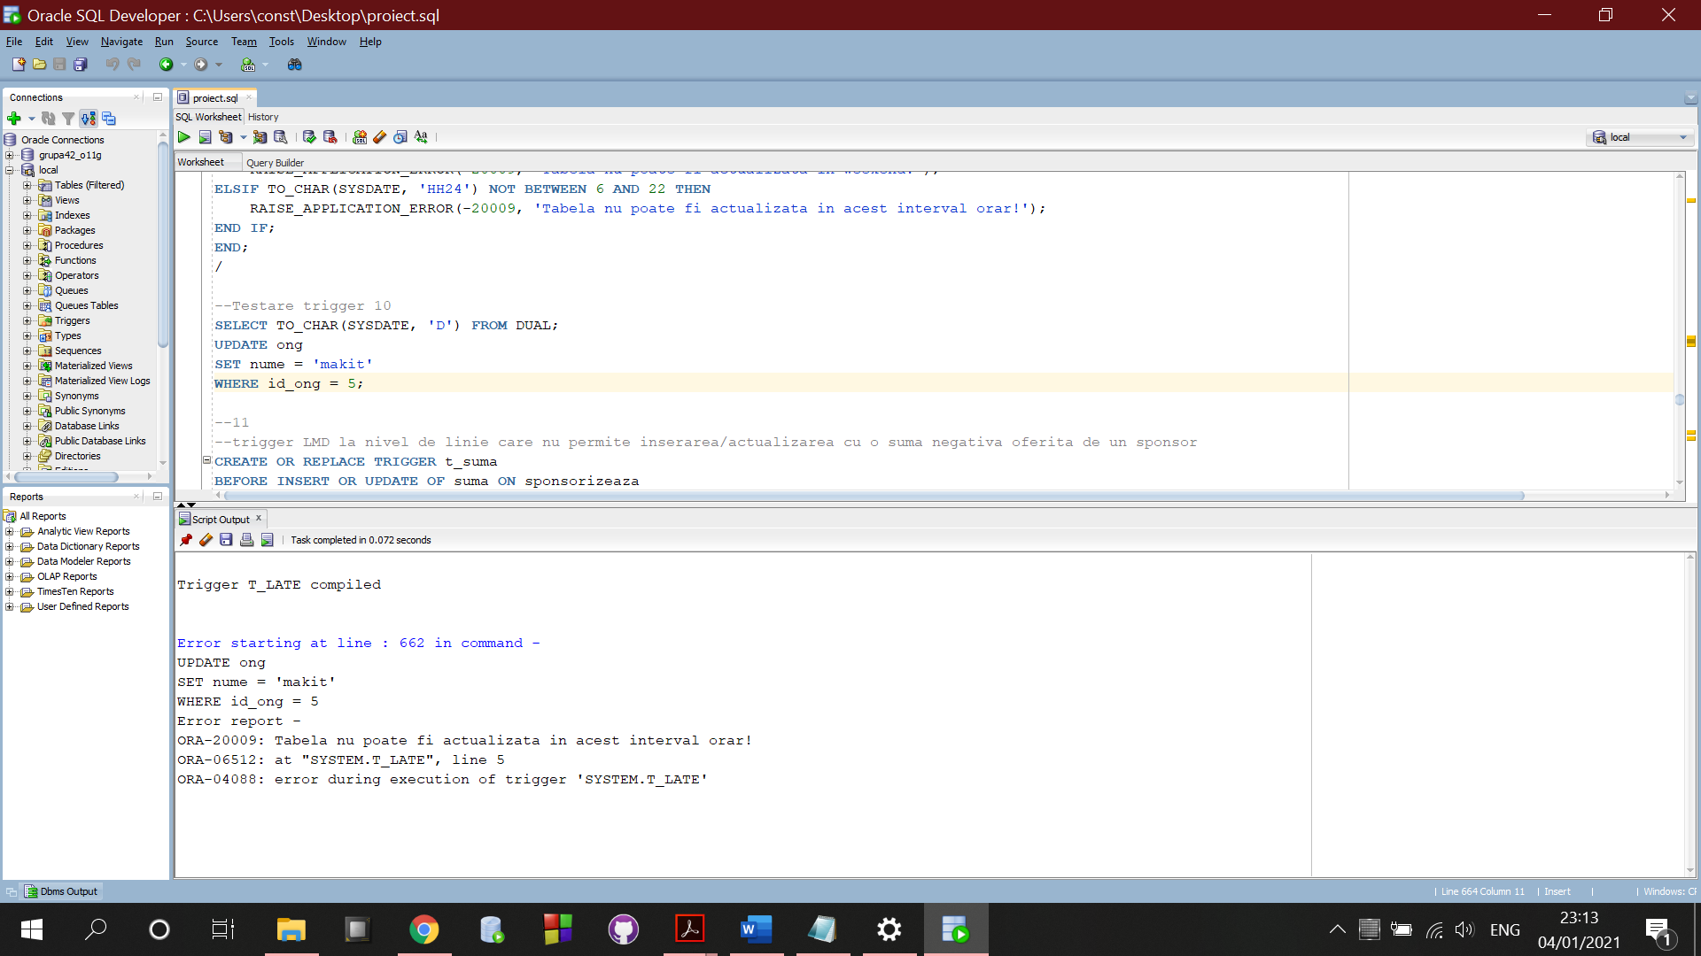

1. **Un trigger LMD la nivel de linie care nu permite inserarea sau actualizarea cu o sumă negativă oferită de un sponsor**

CREATE OR REPLACE TRIGGER t_suma

BEFORE INSERT OR UPDATE OF suma ON sponsorizeaza

FOR EACH ROW

BEGIN

IF (:NEW.suma <= 0) THEN

RAISE_APPLICATION_ERROR(-20009, 'Suma donata trebuie sa fie un numar pozitiv!');

END IF;

END;

/

--Testare trigger 11

UPDATE sponsorizeaza

SET suma = suma - 500; 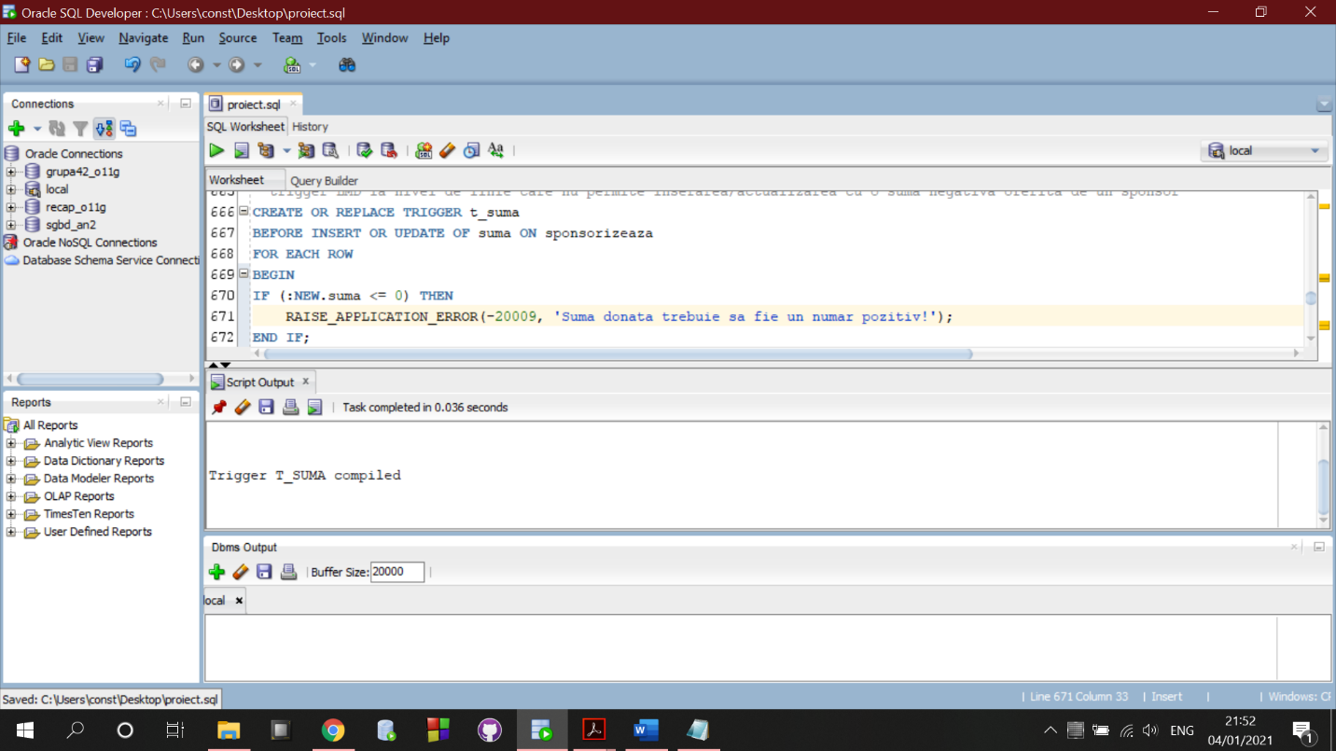

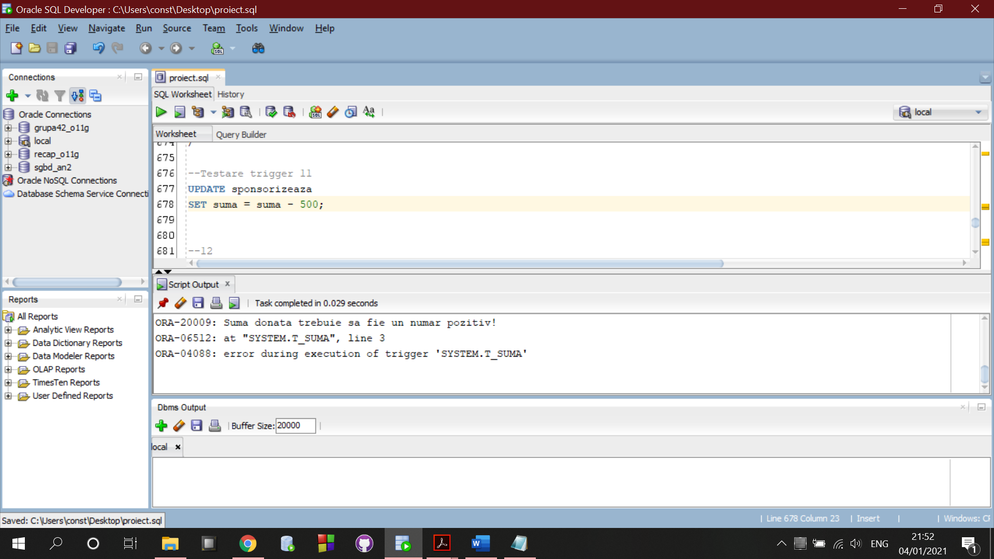

1. **Un trigger LDD care sa introducă date in tabela log_dbs care stocheaza informații cu privire la operațiile LDD efectuate. Se va creea tabela pentru a stoca aceste date.**

CREATE TABLE log_dbs

(dbs_user VARCHAR2(30),

log_date DATE,

event VARCHAR2(20),

dbs_name VARCHAR2(50),

target_name VARCHAR2(30)

);

CREATE OR REPLACE TRIGGER t_log

AFTER CREATE OR DROP OR ALTER ON SCHEMA

BEGIN

INSERT INTO log_dbs VALUES (SYS.LOGIN_USER,

SYSDATE,

SYS.SYSEVENT,

SYS.DATABASE_NAME,

SYS.DICTIONARY_OBJ_NAME

);

END;

/

--Testare trigger 12

ALTER TABLE tara ADD membra_ue VARCHAR2(3);

ALTER TABLE adresa

DROP CONSTRAINT FK_ADR_TARA;

DROP TABLE tara;

SELECT * FROM log_dbs;

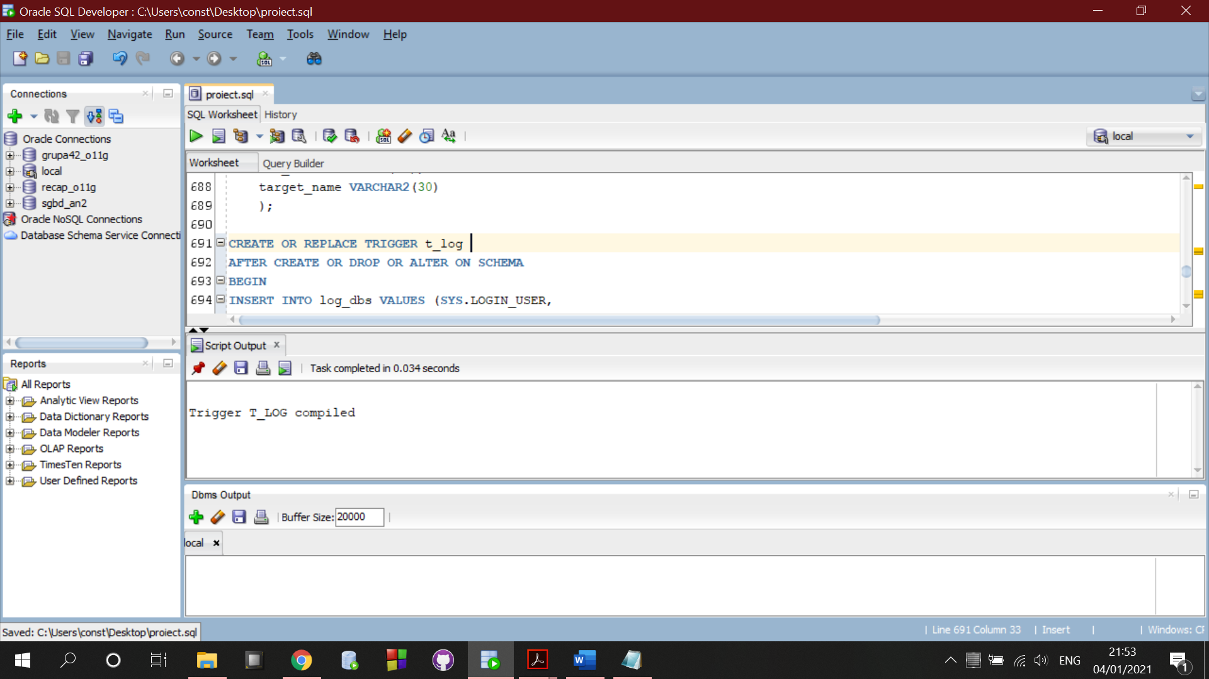

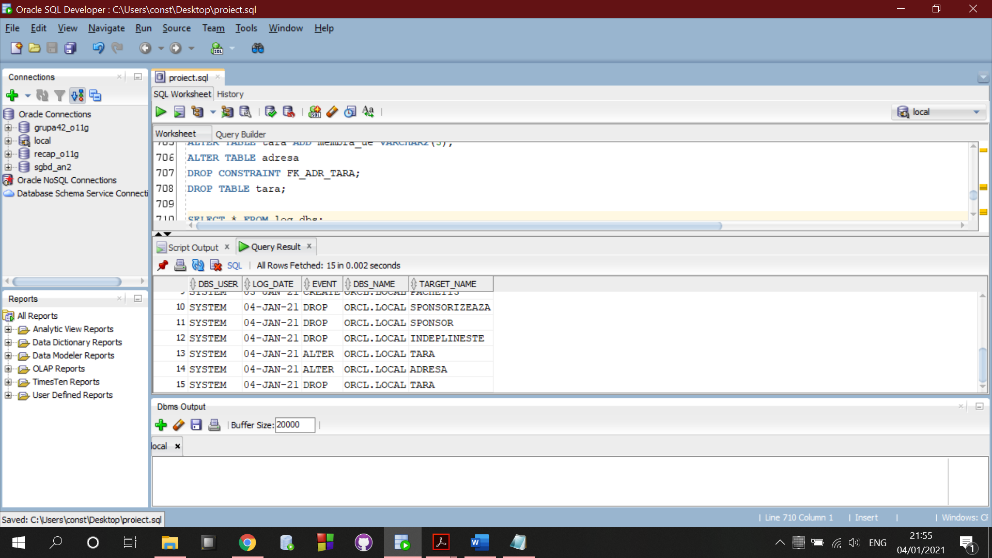

1. **Un pachet care conține toate obiectele definite în cadrul proiectului**

CREATE OR REPLACE PACKAGE pachet13 AS

PROCEDURE p6;

PROCEDURE p7;

FUNCTION f8(v_oras adresa.oras%TYPE DEFAULT 'Bucuresti', v_nr NUMBER DEFAULT 2)

RETURN NUMBER;

PROCEDURE p9(v_oras adresa.oras%TYPE);

END pachet13;

/

CREATE OR REPLACE PACKAGE BODY pachet13 AS

--6

PROCEDURE p6

IS

TYPE date_membru IS TABLE OF membru%ROWTYPE INDEX BY BINARY_INTEGER;

t date_membru;

BEGIN

SELECT *

BULK COLLECT INTO t

FROM membru

WHERE id_membru IN (SELECT id_coord

FROM proiect

GROUP BY id_coord

HAVING COUNT(*)>=1);

FOR i in t.FIRST..t.LAST LOOP

DBMS_OUTPUT.PUT_LINE('id membru: ' || t(i).id_membru || ', id ong: ' || t(i).id_ong || ', nume: ' || t(i).nume || ', prenume: ' || t(i).prenume || ', email: ' || t(i).email);

END LOOP;

EXCEPTION

WHEN OTHERS THEN

RAISE_APPLICATION_ERROR(-20000, 'Nu exista membru care sa indeplineasca aceste criterii');

END p6;

--7

PROCEDURE p7

IS

CURSOR p IS SELECT id_proiect, nume FROM proiect;

CURSOR m(PARAM NUMBER) IS SELECT i.id_membru, nume, COUNT(*)

FROM indeplineste i JOIN task t ON(t.id_task=i.id_task)

JOIN membru m ON(i.id_membru=m.id_membru)

WHERE id_proiect = PARAM

GROUP BY i.id_membru, nume

ORDER BY COUNT(*) DESC;

pr_id proiect.id_proiect%TYPE;

pr_nume proiect.nume%TYPE;

mb_id membru.id_membru%TYPE;

mb_nume membru.nume%TYPE;

t_nr NUMBER(5);

old_t_nr NUMBER(5);

nr NUMBER;

BEGIN

OPEN p;

LOOP

FETCH p INTO pr_id, pr_nume;

EXIT WHEN p%NOTFOUND;

DBMS_OUTPUT.PUT_LINE('Proiect: ' || pr_nume);

nr := 0;

OPEN m(pr_id);

LOOP

FETCH m INTO mb_id, mb_nume, t_nr;

EXIT WHEN m%NOTFOUND OR nr=3;

DBMS_OUTPUT.PUT_LINE('Membrul cu id-ul ' || mb_id ||' si numele '|| mb_nume ||' indeplineste '|| t_nr || ' task-uri');

IF nr = 0 OR t_nr != old_t_nr THEN

nr := nr + 1;

END IF;

old_t_nr := t_nr;

END LOOP;

IF m%ROWCOUNT = 0 THEN

DBMS_OUTPUT.PUT_LINE(' Nu exista membrii care au indeplinit taskuri');

ELSE IF nr < 3 THEN

DBMS_OUTPUT.PUT_LINE('--membrii insuficienti pentru cele 3 pozitii');

END IF;

END IF;

CLOSE m;

END LOOP;

CLOSE p;

END p7;

--8

FUNCTION f8

(v_oras adresa.oras%TYPE DEFAULT 'Bucuresti',

v_nr NUMBER DEFAULT 2)

RETURN NUMBER IS

ONG_ID NUMBER(3);

BEGIN

SELECT id_ong

INTO ONG_ID

FROM ong o JOIN adresa a ON (o.id_adresa=a.id_adresa)

WHERE UPPER(oras)=UPPER(v_oras) AND (SELECT COUNT(id_membru)

FROM membru

WHERE id_ong = o.id_ong)=v_nr;

RETURN ONG_ID;

EXCEPTION

WHEN NO_DATA_FOUND THEN

RAISE_APPLICATION_ERROR(-20000, 'Nu exista ONG care sa indeplineasca aceste criterii');

WHEN TOO_MANY_ROWS THEN

RAISE_APPLICATION_ERROR(-20001, 'Exista mai multe ONG-uri care indeplinesc aceste criterii');

WHEN OTHERS THEN

RAISE_APPLICATION_ERROR(-20002, 'Alta eroare!');

END f8;

--9

PROCEDURE p9

(v_oras adresa.oras%TYPE)

IS

v_nume sponsor.nume%TYPE;

v_id_sponsor sponsor.id_sponsor%TYPE;

v_id_ong ong.id_ong%TYPE;

v_suma sponsorizeaza.suma%TYPE;

BEGIN

SELECT SUM(suma), p.id_ong, s.id_sponsor, sp.nume

INTO v_suma, v_id_ong, v_id_sponsor, v_nume

FROM sponsorizeaza s JOIN proiect p ON (s.id_proiect = p.id_proiect)

JOIN sponsor sp ON (s.id_sponsor = sp.id_sponsor)

JOIN ong o ON (p.id_ong = o.id_ong)

JOIN adresa a ON (o.id_adresa = a.id_adresa)

WHERE UPPER(a.oras)=UPPER(v_oras)

GROUP BY p.id_ong, s.id_sponsor, sp.nume

HAVING SUM(suma) IN (

SELECT MAX(SUM(suma))

FROM sponsorizeaza s JOIN proiect p ON (s.id_proiect = p.id_proiect)

JOIN sponsor sp ON (s.id_sponsor = sp.id_sponsor)

JOIN ong o ON (p.id_ong = o.id_ong)

JOIN adresa a ON (o.id_adresa = a.id_adresa)

WHERE UPPER(a.oras)=UPPER(v_oras)

GROUP BY p.id_ong, s.id_sponsor);

DBMS_OUTPUT.PUT_LINE('Cel mai generos sponsor este ' || v_nume || ' cu suma totala de ' || v_suma);

EXCEPTION

WHEN NO_DATA_FOUND THEN

RAISE_APPLICATION_ERROR(-20000, 'Nu exista sponsorul cautat');

WHEN TOO_MANY_ROWS THEN

RAISE_APPLICATION_ERROR(-20001, 'Exista mai multi sponsori care indeplinesc acest criteriu');

WHEN OTHERS THEN

RAISE_APPLICATION_ERROR(-20002, 'Alta eroare!');

END p9;

END pachet13;

/

--Testare ex 9

BEGIN

pachet13.p9('bucuresti');

END;

/

--Exemplificare exceptie TOO_MANY_ROWS

BEGIN

pachet13.p9('pitesti');

END;

/

--Exemplificare exceptie NO_DATA_FOUND

BEGIN

pachet13.p9('tokyo');

END;

/

--Testare ex 8

--Exemplificare exceptie NO_DATA_FOUND

BEGIN

DBMS_OUTPUT.PUT_LINE('Id-ul ONG-ului cautat este: '||pachet13.f8);

END;

/

BEGIN

DBMS_OUTPUT.PUT_LINE('Id-ul ONG-ului cautat este: '||pachet13.f8('Pitesti', 1));

END;

/

--Exemplificare exceptie TOO_MANY_ROWS

BEGIN

DBMS_OUTPUT.PUT_LINE('Id-ul ONG-ului cautat este: '||pachet13.f8('Bucuresti', 1));

END;

/

--Testare ex 7

BEGIN

pachet13.p7;

END;

/

--Testare ex 6

BEGIN

pachet13.p6;

END;

/

